**测试综合管理平台**

**需求规格说明书**

|  |  |  |
| --- | --- | --- |
|  |  | [编写：]章韬韬、余淑攀  [评审：]  [批准：]  项目名称：测试综合管理平台  日期：2018年11月26日 |

文档修改历史

|  |  |  |  |  |  |
| --- | --- | --- | --- | --- | --- |
|  |  |  |  |  |  |
|  |  |  |  |  |  |
|  |  |  |  |  |  |
|  |  |  |  |  |  |
|  |  |  |  |  |  |
|  |  |  |  |  |  |
|  |  |  |  |  |  |
|  |  |  |  |  |  |
|  |  |  |  |  |  |
|  |  |  |  |  |  |
|  |  |  |  |  |  |
|  |  |  |  |  |  |

目 录

1 引言 6

1.1 编写目的 6

1.2 读者对象 6

1.3 项目背景 6

1.4 定义 6

2 任务描述 7

2.1 开发目标 7

2.2 开发计划 7

2.3 应用时间和范围 7

2.4 运行环境 7

3 总体说明 9

3.1 系统角色和职能分布 9

3.2 总体流程说明 9

3.3 性能说明 9

3.3.1 数值范围和精确度 9

3.3.2 适应性 9

3.4 安全性说明 9

3.5 运行维护说明 9

4 功能描述 10

4.1 配置管理 10

4.1.1 工具配置 10

4.1.2 系统配置 13

4.2 项目管理 18

4.2.1 运维项目管理 18

4.2.2 排期管理 26

4.3 开发管理 29

4.3.1 开发任务管理 29

4.3.2 工作任务管理 36

4.3.3 构建管理 44

4.4 系统管理 51

4.4.1 人员管理 51

4.4.2 角色管理 54

4.4.3 数据字典管理 58

# 引言

## 编写目的

需求规格说明书作为平台设计、实现、测试人员的指导文档，重复或冲突部分以本文档为准。

## 读者对象

本项目相关人员。

系统开发人员、测试人员、使用用户。

## 项目背景

平台建设主要目的提升测试管理部门测试管理能力和测试管理流程的标准化，提高测试分析水平和测试案例对被测功能的覆盖质量，并最终提高测试质量。提高测试部门与兄弟部门或团队（如需求部门和研发团队）的信息交互能力和协调能力。推动测试管理部门测试过程能力和测试过程成熟度的提高。

1. **支持测试工厂模式的标准化测试过程管理**

该平台的规划和建设需支持大地保险测试团队实现软件测试的流水线作业模式，并最终向标准化测试工厂迈进。在具体实施过程中，需要细化岗位设置，将测试工作细分成测试设计、测试执行、质量管理、技术支持等岗位，做到“术业有专攻”，同时明确岗位职责和操作规范，并采用流水线作业的方式前后协同，提升测试质效。精细化管理模式更需要平台系统的支持，通过本平台实现测试全流程把控，做到各阶段工作任务的交接“不落地”，从而在人员有限的情况下，做到灵活调配，充分提高单个人员的利用率。

1. **支持项目式测试管理模式**

为保证测试质量和效率，大地保险测试团队目前采用测试项目组运作方式，来加强测试管理。该平台的规划和建设需持续支持强化项目管理机制，从而加强项目内部任务、资源、质量等方面的精细化管理，促进测试团队内部资源整合和信息交流。平台在统一用户身份和权限管理的基础上，通过多维度组织架构配置、灵活的工作流程配置和便捷的资产信息共享，可以有效支持测试项目管理模式。

1. **打造简便易用的测试设计、执行和管理辅助工具。**

该平台建设的主要目标是将以往主要依赖测试人员个人经验和能力的测试设计工作改变为依靠平台内置的测试流程和测试资产库，实现便捷的测试设计支持模式；测试案例库支持从功能测试案例库可以向性能测试与安全测试案例库的扩展，从而形成一体化的案例库管理；利用风险库积累的测试风险提示，可以辅助进行测试风险识别工作。

1. **支持生产问题的责任追溯。**

该平台的规划和建设需实现业务需求库、案例库、测试计划、执行记录和缺陷信息的互相关联，达到测试过程的全流程记录查询和追溯。当系统投产上线后，如果发生生产问题，可以通过本平台迅速找到发生故障功能点的测试案例、执行记录、提交的缺陷及其处理过程，从而为分析和定位生产问题的原因提供有效的支持信息，协助实现测试质量的不断提高。

1. **支持高效的测试外包、设备和费用全流程管理。**

该平台的规划和建设需以外包人员电子档案为基础，整合外包人员入职管理、工作分配、工作量统计、离职管理等外包管理全流程各阶段工作，并通过系统收集测试过程记录，结合工作日报数据，进行工作量统计、测试绩效考核和测试成本计算。

## 定义

# 任务描述

## 开发目标

## 开发计划

|  |  |
| --- | --- |
| **一期阶段** | **一期结束时间点** |
| **需求阶段** |  |
| **设计阶段** |  |
| **编码阶段** |  |
| **测试阶段** |  |
| **上线阶段** |  |

## 应用时间和范围

系统的使用时间：5*8；

使用范围：

## 运行环境

客户端：

操作系统：Windows XP或以上

浏览器：IE 7.0或更高，Firefox，Chrome

内存：2GB或以上

数据库服务器：

操作系统：AIX

CPU：P6 3.4G*4或更高

Memory：16G或更高

硬盘空间：200G或更高

应用服务器：

CPU： P5 2.0G *2或更高

Memory：4G或更高

硬盘空间：140G或更高。

# 总体说明

## 系统角色和职能分布

## 总体流程说明

## 性能说明

### 数值范围和精确度

一般备注或意见等字段500中文字内，其他特殊要求可放大

### 适应性

## 安全性说明

## 运行维护说明

应具有良好的响应能力，若出现应性能影响、程序错误、安全风险导致的问题，技术人员会及时响应配合协查原因和更新相关程序补丁，有效避免出现严重问题。

# 功能描述

## 首页

### 个人工作台

#### 功能描述

用户登录后显示个人当前的待办任务、参与项目等。

#### 输入

工具配置信息编辑输入：

|  |  |  |  |
| --- | --- | --- | --- |
| **栏位名称** | **栏位说明** | **约束条件** | **是否必输** |
|  |  |  |  |

#### 操作流程

* 我的任务：
  + 工作任务情况：
    - 总任务数：处理人为当前用户、且状态为“待实施”和“实施中”的工作任务总数量
    - 待实施：处理人为当前用户、且状态为“待实施”的工作任务数量
    - 实施中：处理人为当前用户、且状态为“实施中”的工作任务数量
    - 环形图：显示“总任务数”中的工作任务，按照所属系统的分类计数
    - 如果属于已经结束项目的任务，则不统计
  + 处理缺陷情况：
    - 总缺陷数：处理人为当前用户、且状态为“待确认”和“修复中”的缺陷总数量
    - 待确认：处理人为当前用户、且状态为“待确认”的缺陷数量
    - 修复中：处理人为当前用户、且状态为“修复中”的缺陷数量
    - 环形图：显示“总缺陷数”中的缺陷任务，按照所属系统的分类计数
* 事件日志：
  + 构建日志：
    - 按照时间倒序，展示最近的系统构建日志；
    - 显示：系统名称、构建环境、构建结果，构建开始时间、构建结束时间；
  + 最近分配工作：
    - 按照时间倒序，展示最近分配给当前用户的工作任务；
    - 显示：所属系统、工作任务编号、名称、分配时间
  + 最近分配缺陷：
    - 按照时间倒序，展示最近分配给当前用户的缺陷；
    - 显示：所属系统、严重级别、紧急程度、缺陷编号、缺陷名称；
* 我的项目：
  + 进行中：当前用户参与、且状态是“进行中”的项目数量
  + 已结束：当前用户参与、且状态是“已结束”的项目数量
  + 运维类：当前用户参与、且状态是“进行中”的、类型是“运维类”的项目数量
  + 新建类：当前用户参与、且状态是“进行中”的、类型是“新建类”的项目数量
* 我的需求：
  + 待实施：处理人为当前用户的工作任务所关联的需求，且状态为“req_itdesign:需求IT设计中”或“需求IT设计完成(记录日志状态)”的需求数量
  + 实施中：处理人为当前用户的工作任务所关联的需求，且状态为“req_develop：需求实施中”的需求数量
  + 测试中：处理人为当前用户的工作任务所关联的需求，其下属的测试任务状态为“测试中”的需求数量
  + 已上线：处理人为当前用户的工作任务所关联的需求，且状态为“req_end：结束，已上线”的需求数量

#### 输出

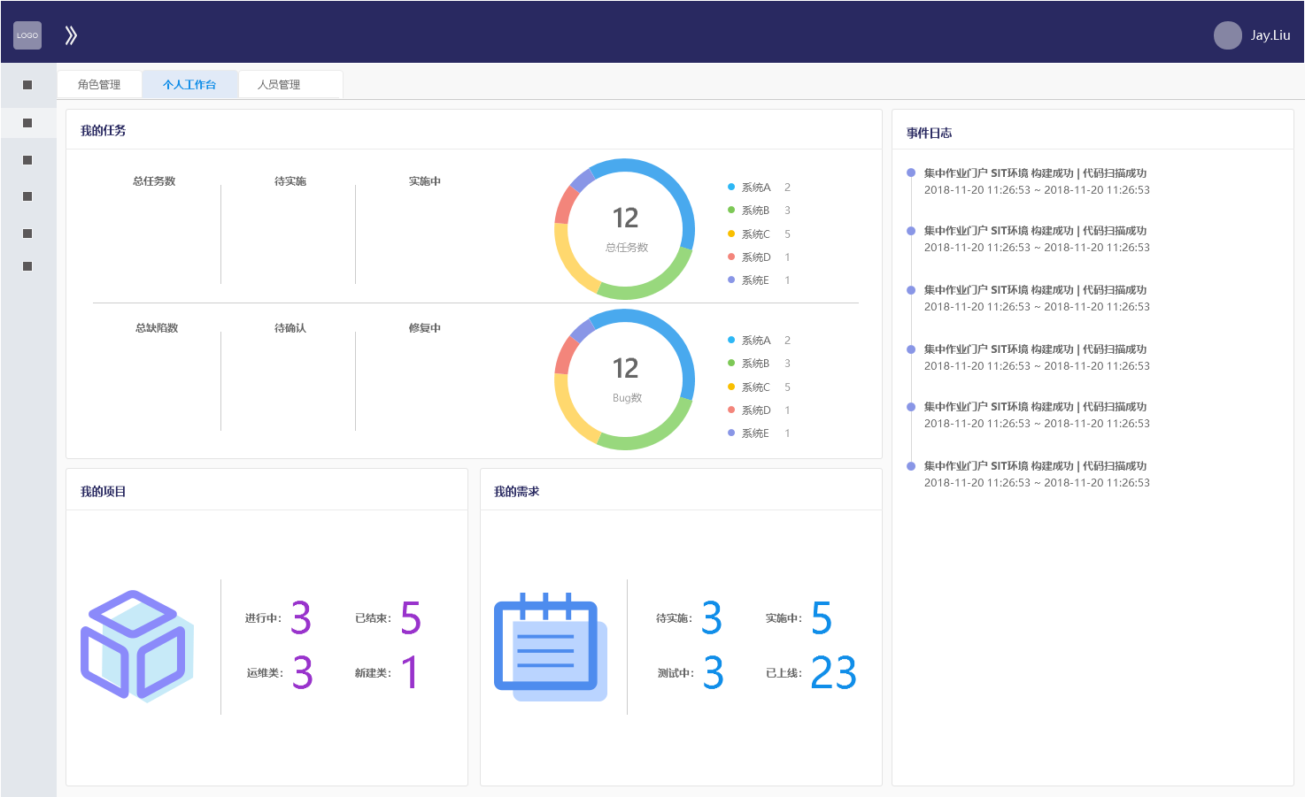

#### 其它说明

### DashBoard

#### 功能描述

用户登录后显示单个系统或全局的CI/CD相关指标。

#### 输入

工具配置信息编辑输入：

|  |  |  |  |
| --- | --- | --- | --- |
| **栏位名称** | **栏位说明** | **约束条件** | **是否必输** |
|  |  |  |  |

#### 操作流程

* 进入本页面，默认显示当前用户参与的、且角色为“项目管理岗”的一个项目（如作为“项目管理岗”参与多个项目，则随机显示一个），点击页面顶部的筛选按钮，可以切换项目；
* 开发任务：
  + 本期投产：
    - 总任务数：属于当前投产窗口的，开发任务数量
    - 待实施：属于当前投产窗口的，且状态为“待实施”的开发任务数量
    - 实施中：属于当前投产窗口的，且状态为“实施中”的开发任务数量
    - 已完成：属于当前投产窗口的，且状态为“已完成”的开发任务数量
  + 下期投产：
    - 总任务数：属于下一个投产窗口的，开发任务数量
    - 待实施：属于下一个投产窗口的，且状态为“待实施”的开发任务数量
    - 实施中：属于下一个投产窗口的，且状态为“实施中”的开发任务数量
    - 已完成：属于下一个投产窗口的，且状态为“已完成”的开发任务数量
* 代码管理：
  + 最近7日代码提交次数：
    - 按天列出最近7日当前项目的代码提交次数；
  + 代码提交总览：
    - 代码提交次数：统计今日、最近7日、最近14日，当前项目的代码提交总次数
    - 代码提交人数：统计今日、最近7日、最近14日，当前项目的代码提交总人数
* 构建情况：
  + 最近7日构建次数：按天列出最近7日当前项目的构建次数，分别统计成功次数和失败次数，层叠柱状图
  + 最近7日平均构建耗时：按天列出最近7日当前项目的历次构建平均耗时，折线图
  + 最新构建记录：列出当前项目最近5条构建记录和结果，列出系统、环境及构建结束时间
  + 构建情况总览：
    - 统计今日、最近7日、最近14日，当前项目的构建次数
    - 最近7日当前项目的构建总次数、成功次数、失败次数
* 代码质量：
  + 最近7日代码扫描问题总览：统计当前项目最近7日代码扫描的分类问题数量，饼图
  + 最近7日代码扫描问题趋势：按天统计当前项目组最近7日的代码扫描分类问题数量，折线图

#### 输出

DashBoard主页面：

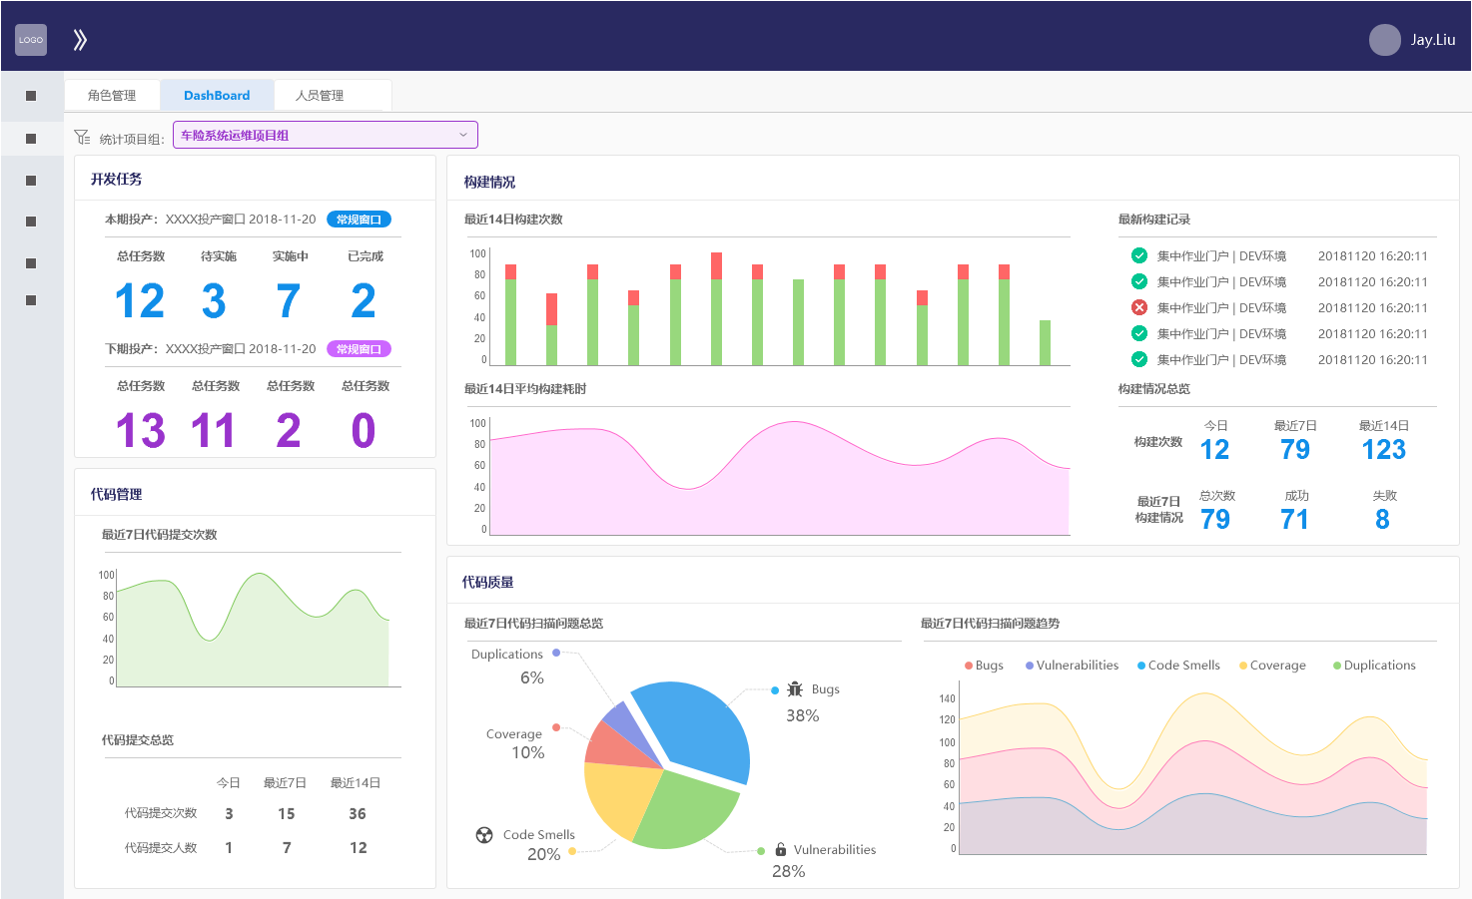

构建失败详情页面：

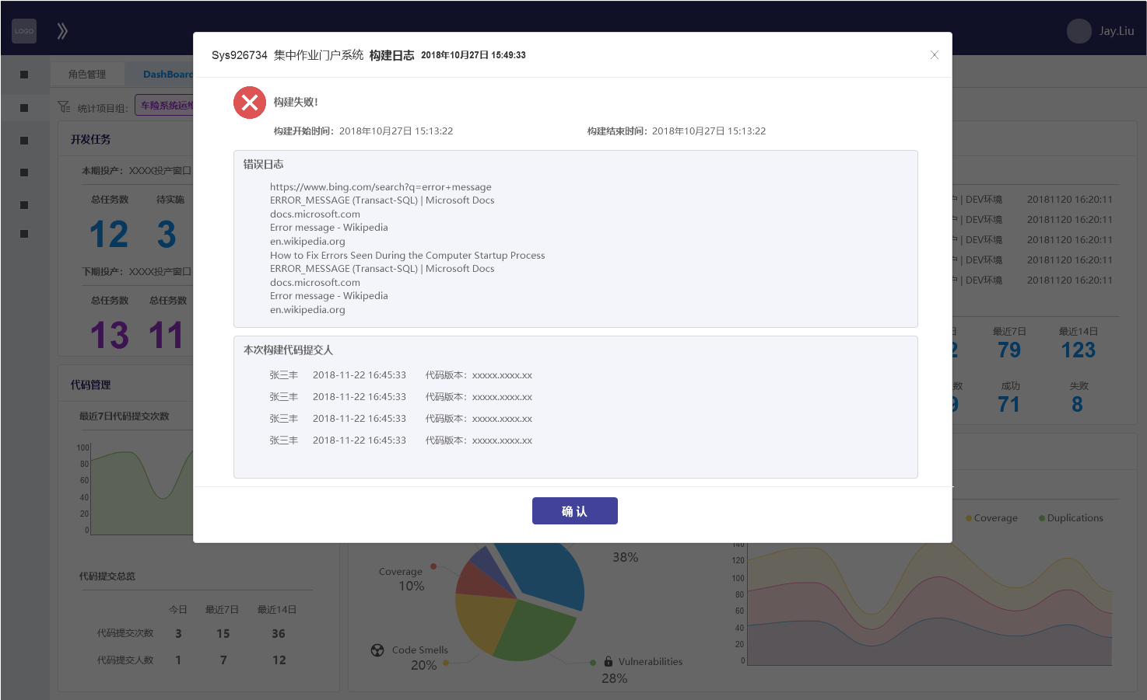

#### 其它说明

## 配置管理

### 工具配置

#### 功能描述

对本系统中集成的持续集成工具的基本信息进行注册和修改。

#### 输入

工具配置信息编辑输入：

|  |  |  |  |
| --- | --- | --- | --- |
| **栏位名称** | **栏位说明** | **约束条件** | **是否必输** |
| 安装路径 | 文本框 | 文本 | 是 |
| IP地址 | 文本框 | 文本 | 是 |
| 端口号 | 文本框 | 仅数字 | 是 |
| 用户名 | 文本框 | 文本 | 是 |
| 密码 | 文本框 | 文本 | 是 |

#### 操作流程

进入页面后，页面列出目前系统支持的所有工具列表。

点击【编辑】按钮，可以对每个工具的基本信息进行修改。

点击【保存】按钮可以保存相关信息。编辑完成后，点击【保存】，弹出确认提醒。

#### 输出

工具列表页面：

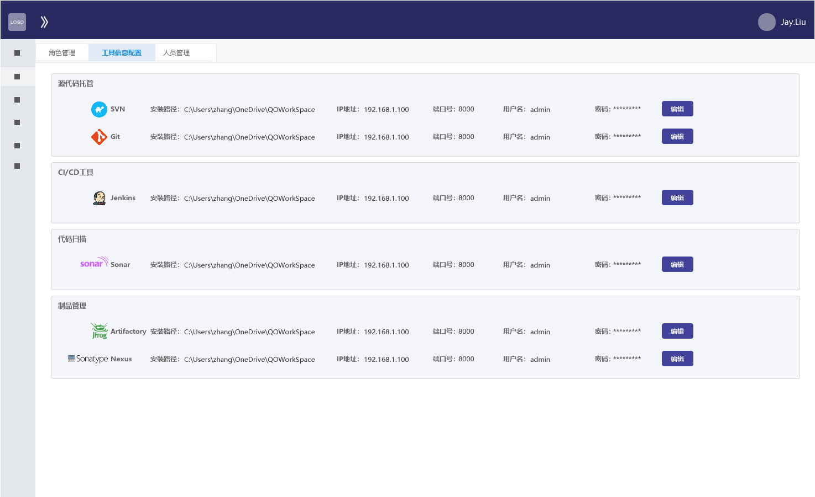

工具信息修改页面：

[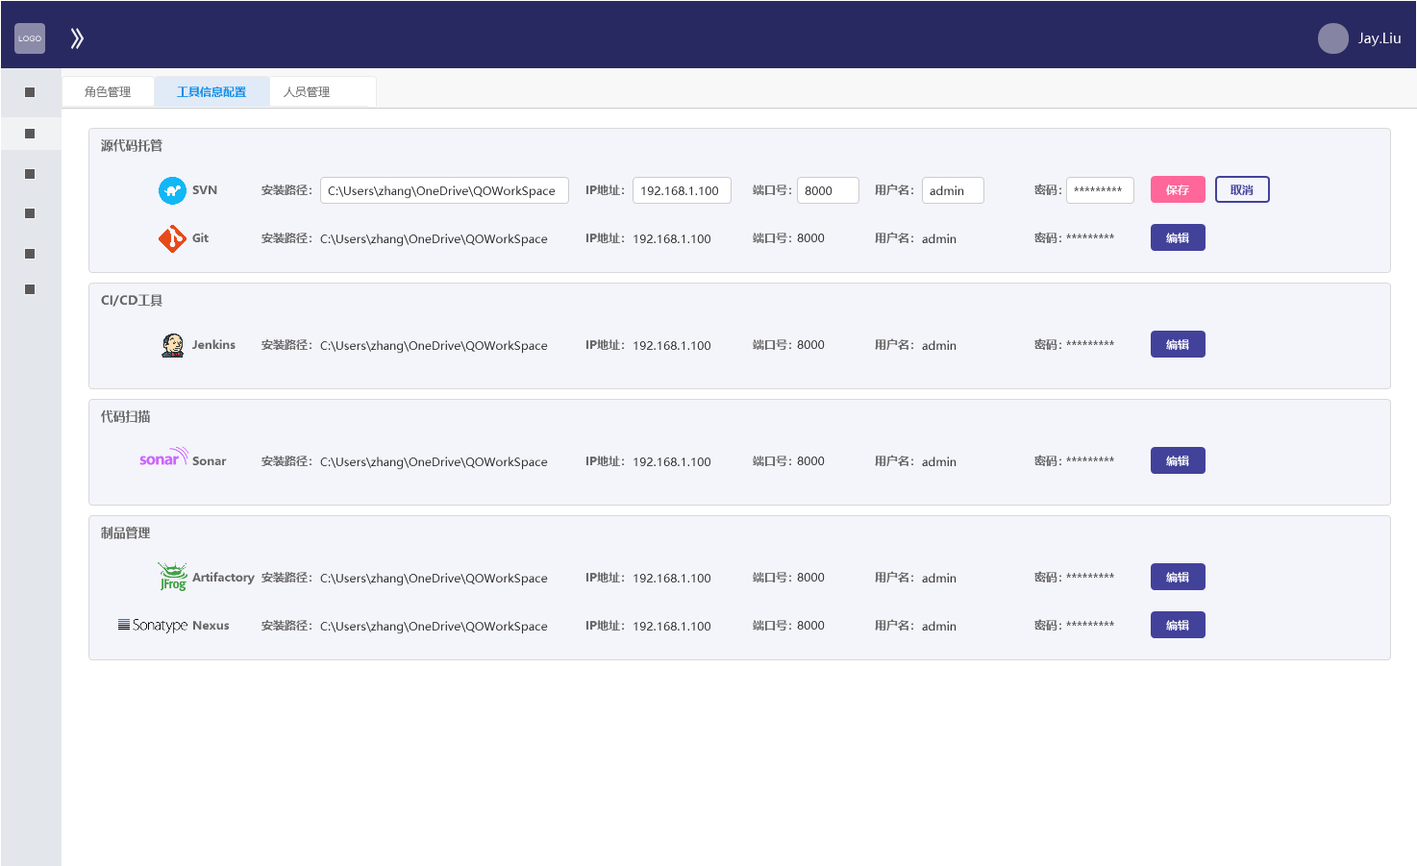](http://218.17.169.172:8094/zentao/index.php?m=file&f=read&t=png&fileID=60)

工具信息保存提示：

[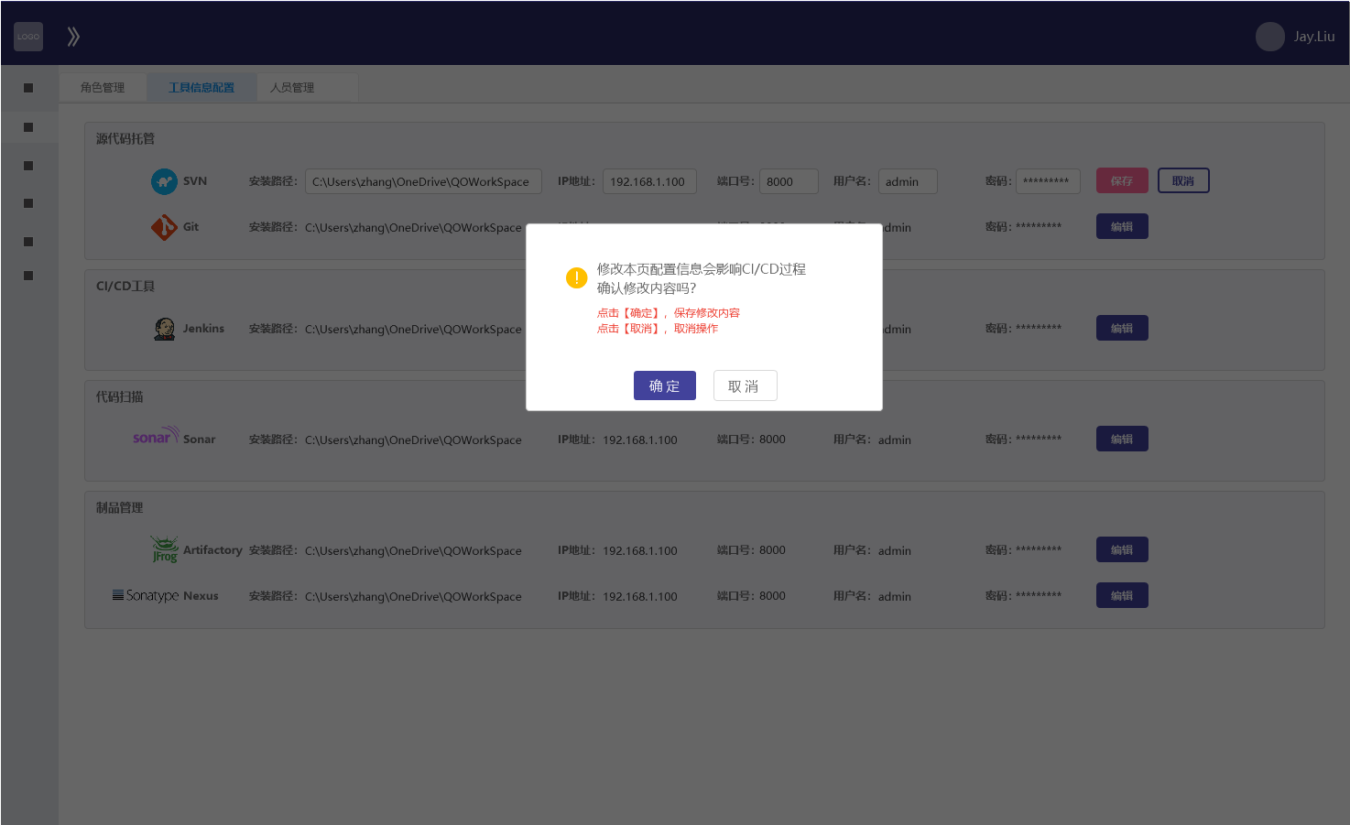](http://218.17.169.172:8094/zentao/index.php?m=file&f=read&t=png&fileID=61)

#### 其它说明

### 系统配置

#### 功能描述

对本系统需要管理的物理系统进行列表展示，并对每个系统的配置信息进行维护。

#### 输入

系统列表页面查询条件输入：

|  |  |  |  |
| --- | --- | --- | --- |
| **栏位名称** | **栏位说明** | **约束条件** | **是否必输** |
| 系统名称 | 文本框 | 文字 | 否 |
| 系统编码 | 文本框 | 英文、数字 | 否 |
| 系统类型 | 下拉菜单 | 微服务架构、常规架构 | 否 |
| 状态 | 下拉菜单 | 有效、无效  进入页面默认为“有效” | 否 |

系统配置信息编辑页面输入：

|  |  |  |  |
| --- | --- | --- | --- |
| **栏位名称** | **栏位说明** | **约束条件** | **是否必输** |
| GroupID | 文本框 | 英文、数字 | 是 |
| ArtifactID | 文本框 | 英文、数字 | 是 |
| 环境类型 | 下拉菜单 | DEV、SIT、UAT、DEV | 是 |
| 托管服务 | 下拉菜单 | SVN、GIT | 是 |
| 分支名称 | 文本框 |  | 是 |
| 管理地址 | 文本框 | 英文、数字 | 是 |

#### 操作流程

* 系统列表会从客户“IT全流程平台”同步，因此暂不考虑提供新建、修改等功能。进入页面后列出数据库中的系统列表。
* 系统列表中，属于微服务架构类型的系统，在系统名称后增加相关标签，并在系统编码左侧提供展开按钮，展开效果见后续页面原型。
* 点击【配置】按钮，系统弹出系统信息配置弹窗，弹窗效果见后续页面原型。
  + 基本信息部分，仅显示；
  + 配置信息部分，按图示输入；
  + 源码管理配置部分：
    - 如原有数据为空，则默认展示一条环境记录；
    - 点击【新增环境】按钮，增加一条环境记录；
    - 环境类型下拉菜单根据数据字典提供4个选项（DEV、SIT、UAT、PRD），托管服务根据下拉菜单根据数据字典提供2个选项（Git、SVN），后两项手动输入；
    - 点击右侧删除按钮，可以删除，删除时弹出确认提示；
* 点击微服务右侧的【配置】按钮，弹出系统信息配置弹窗，页面如下：
  + 1、基本信息部分，仅显示；
  + 2、源码管理配置部分：
* 在上一级系统中进行了相关配置后，微服务模块仅显示系统中配置的环境，勾选该微服务模块适用的环境，进入该页面默认不勾选环境，需要保存一次后才记录。

#### 输出

系统列表页面：

[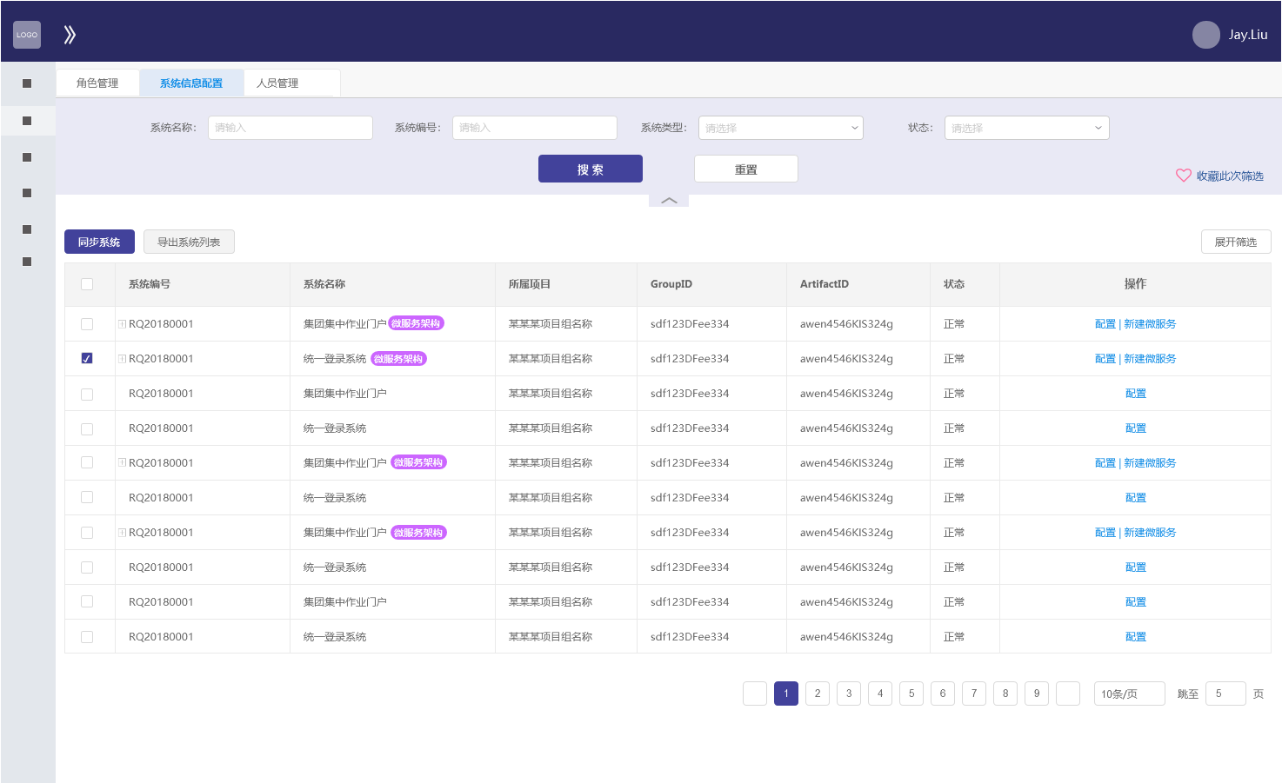](http://218.17.169.172:8094/zentao/index.php?m=file&f=read&t=png&fileID=54)

微服务架构系统展开微服务模块状态：

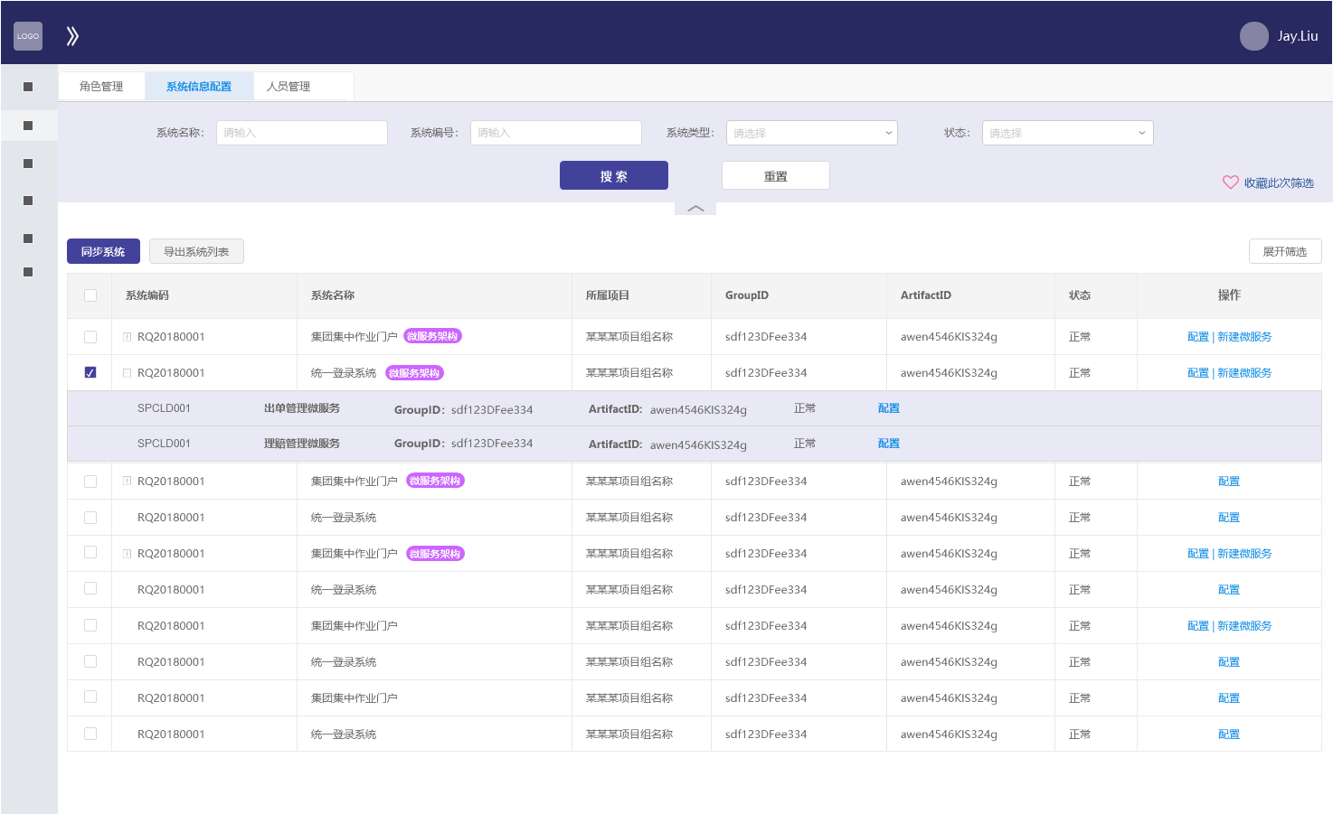

系统配置信息编辑弹窗：

[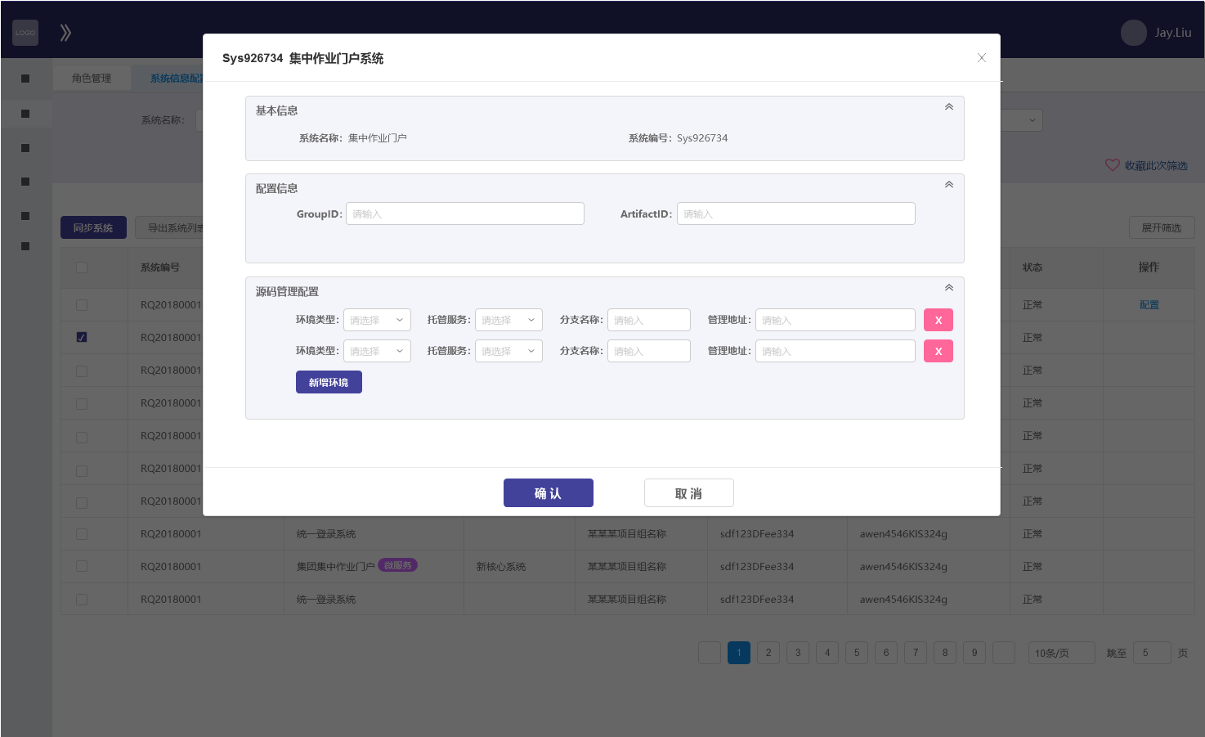](http://218.17.169.172:8094/zentao/index.php?m=file&f=read&t=png&fileID=56)

微服务模块配置信息弹窗：

[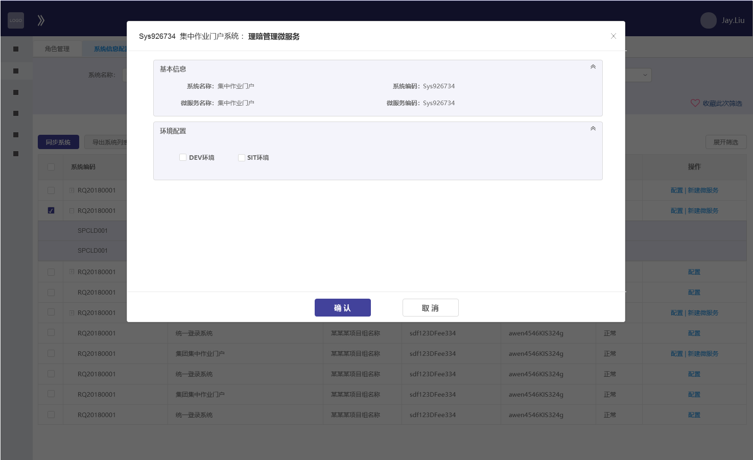](http://218.17.169.172:8094/zentao/index.php?m=file&f=read&t=png&fileID=81)

#### 其它说明

## 项目管理

### 需求管理

#### 功能描述

对运维类需求进行展示。

#### 输入

列表页面查询条件输入：

|  |  |  |  |
| --- | --- | --- | --- |
| **栏位名称** | **栏位说明** | **约束条件** | **是否必输** |
| 需求编号 | 文本框 | 文字 | 否 |
| 需求名称 | 文本框 | 文字 | 否 |
| 负责人 | 文本框 | 文本 | 否 |
| 需求状态 | 下拉菜单 | 实施中、已结束 | 否 |
| 涉及系统 | 下拉菜单 |  | 否 |
| 关联任务 | 下拉菜单 |  | 否 |

#### 操作流程

* 任务列表查看权限：
  + 查看权限暂不做控制
* 需求从IT全流程平台中同步，在本系统中，不提供手动新建功能。
* 同步条件：
  + 当IT全流程平台中的需求新增、修改时，均需要主动将新增或改动的需求同步给本系统；
* 在需求列表页面，点击需求编号或需求名称，系统弹出需求详情查看窗口：
  + 基本信息：展示该需求相关内容
  + 重点需求相关：展示该需求相关内容
  + 成本与收益：展示该需求相关内容
  + 其他信息：展示该需求相关内容
  + 下属开发与工作任务：展示该需求下属的开发任务极其拆分的工作任务信息；

#### 输出

列表页面如下：

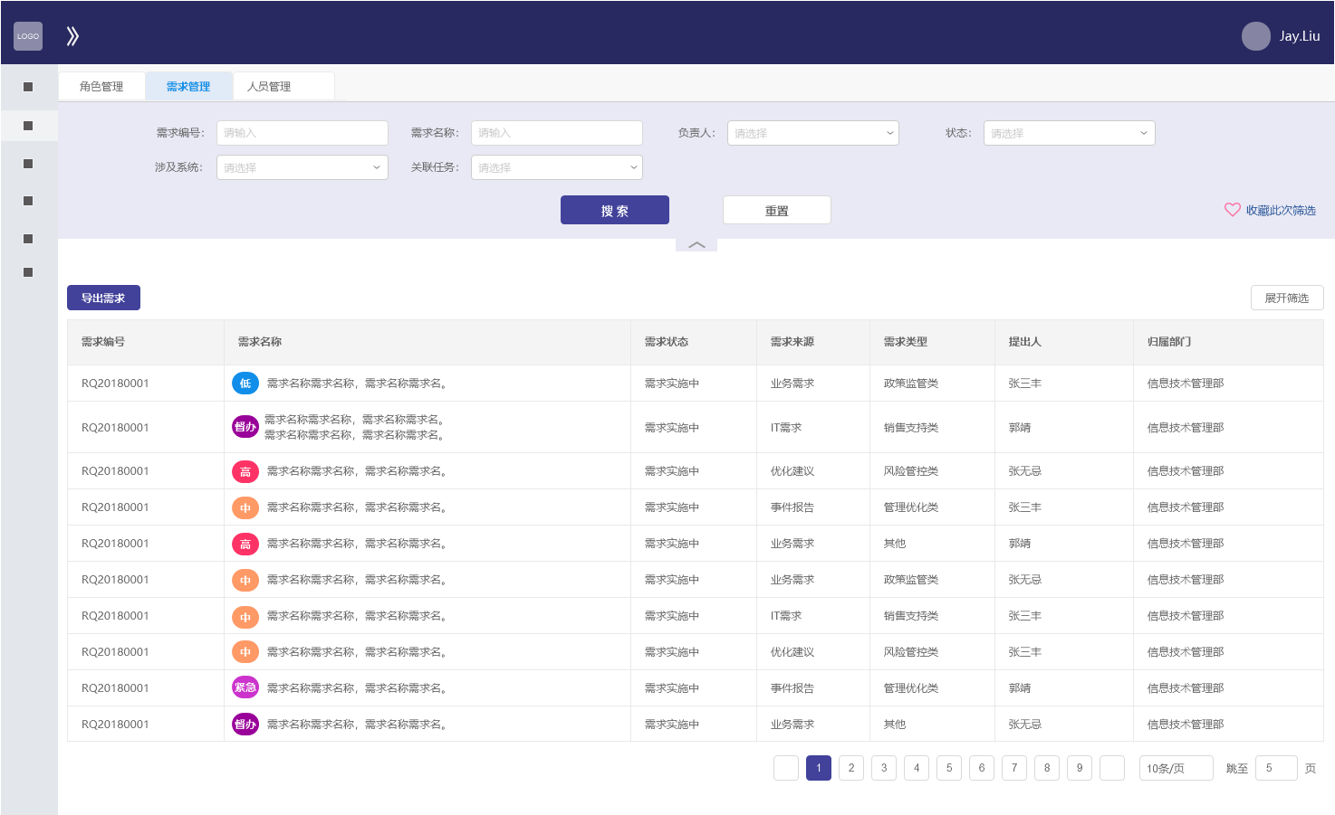

项目信息查看页面：

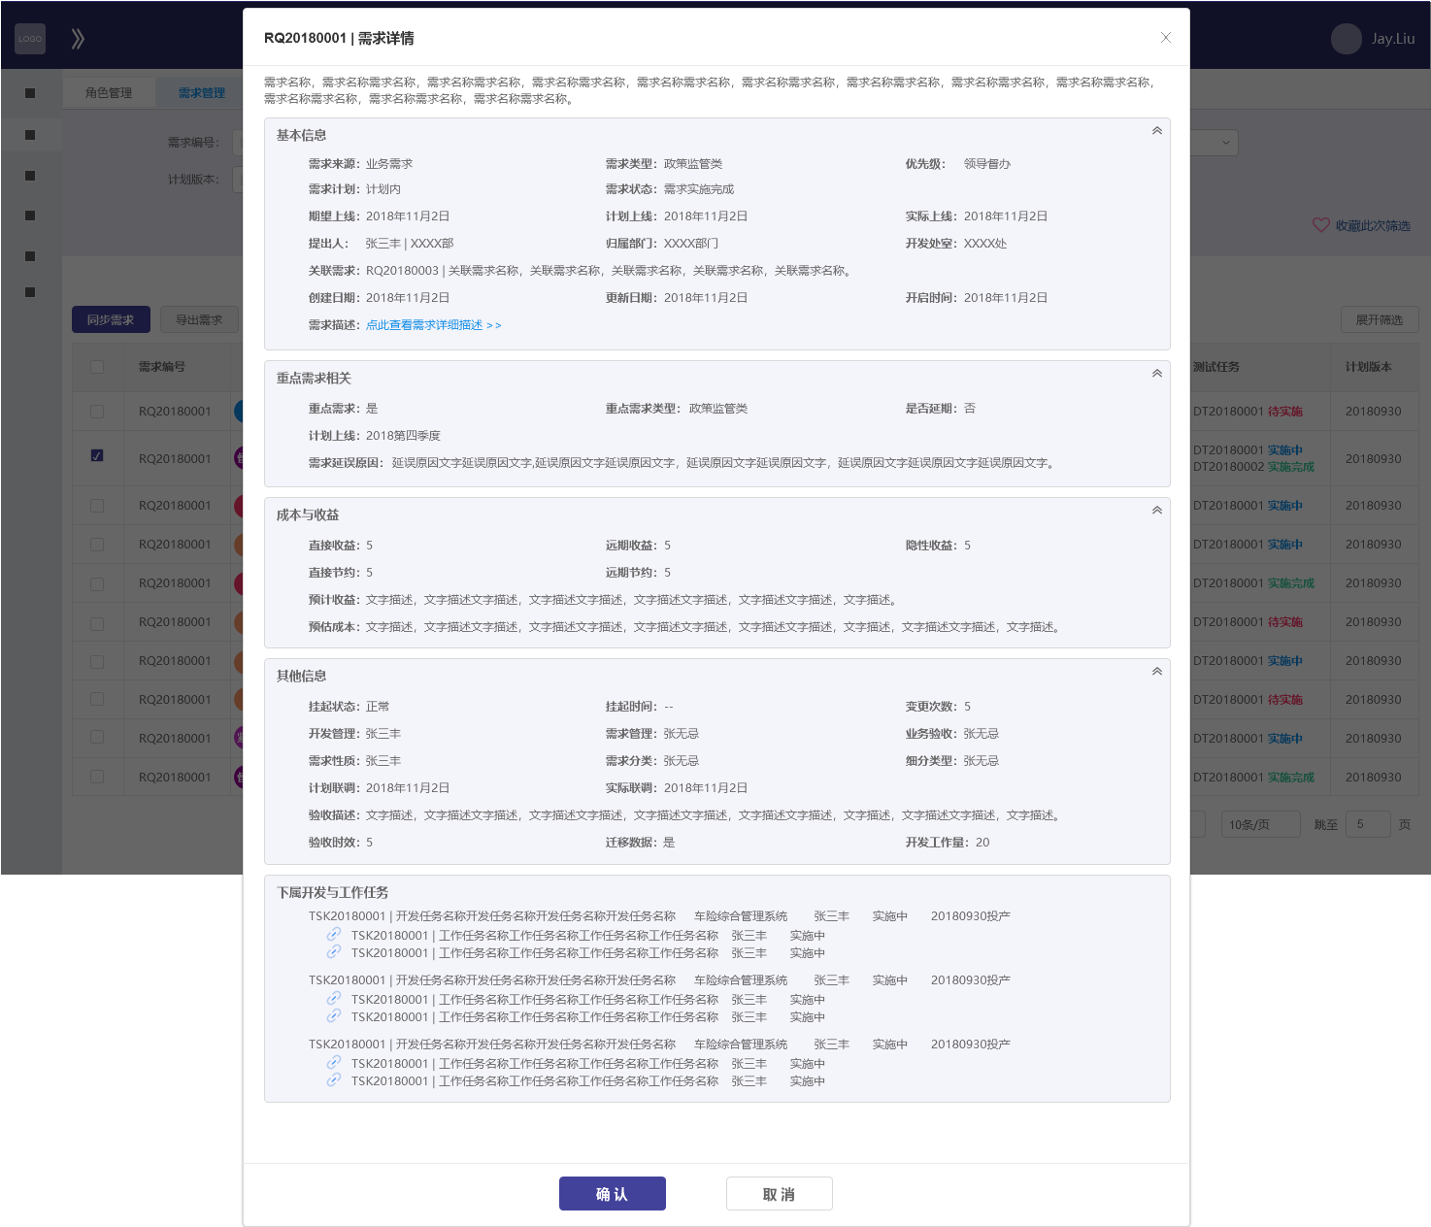

#### 其它说明

### 运维项目管理

#### 功能描述

对运维类项目进行维护，包括运维项目的新建、修改、查询和项目人员管理等。

#### 输入

列表页面查询条件输入：

|  |  |  |  |
| --- | --- | --- | --- |
| **栏位名称** | **栏位说明** | **约束条件** | **是否必输** |
| 项目名称 | 文本框 | 文字 | 否 |
| 项目管理 | 文本框 | 文字 | 否 |
| 开发管理 | 文本框 | 文本 | 否 |
| 项目状态 | 下拉菜单 | 实施中、已结束  默认实施中 | 否 |

新建项目输入：

|  |  |  |  |
| --- | --- | --- | --- |
| **栏位名称** | **栏位说明** | **约束条件** | **是否必输** |
| 项目名称 | 文本框 | 文字 | 是 |
| 项目类型 | 下拉菜单 | 默认为：IT运维类  不可编辑 | 是 |
| 项目备注 | 文本框 | 文字 | 否 |
| 项目周期 | 日期控件 | 时间段  默认不可编辑 | 否 |
| 是否长期项目 | Checkbox | 默认选中 | 否 |
| 关联系统 | 系统选择弹窗 |  | 否 |

编辑项目输入：

|  |  |  |  |
| --- | --- | --- | --- |
| **栏位名称** | **栏位说明** | **约束条件** | **是否必输** |
| 项目名称 | 文本框 | 文字 | 是 |
| 项目备注 | 文本框 | 文字 | 否 |
| 关联系统 | 系统选择弹窗 |  | 否 |

维护项目组组织结构页面输入：

|  |  |  |  |
| --- | --- | --- | --- |
| **栏位名称** | **栏位说明** | **约束条件** | **是否必输** |
| 项目组名称 | 文本框 | 文字 | 是 |
| 排序 | 文本框 | 数字 | 是 |

#### 操作流程

* 任务列表查看权限：
  + 查看权限暂不做控制
  + IT项目管理员：可以新建、编辑项目；
  + 项目管理岗、开发管理岗：可以编辑项目
* 进入页面默认显示所有当前状态为“实施中”的运维类项目。
* 在项目列表页面，点击【新增项目】按钮，系统弹出新增项目窗口：
  + 项目编号：文本框，手动输入
  + 项目名称：文本框，手动输入
  + 项目类型：默认为“IT运维类”，不可编辑
  + 项目简介：文本框，手动输入
  + 项目周期：默认不可编辑；
  + 是否长期项目：默认选中
  + 关联系统：点击后弹出系统选择窗口，勾选后，可以关联一个或多个系统；
* 在项目列表页面，点击项目编号或项目名称，系统打开项目信息查看页面：
  + 项目基本信息：按照页面字段显示；
  + 项目组成员：
    - 先展示该项目组直接下属的人员，再显示下属小组的成员；
    - 固定显示顺序：项目管理岗、开发管理岗、组长、组员、项目小组，其中项目小组如有多个，按照排序顺序显示，项目小组中角色按照如下顺序显示：组长、副组长、组员；
* 在项目列表页面，点击记录右侧的【编辑】按钮，系统打开该项目信息编辑页面：
  + 项目基本信息：可编辑项目编号、项目名称、关联系统、项目简介；
  + 项目组成员：
    - 新建项目时，会默认新建一个同名项目组，可以在该项目组下直接添加人员，也可以在该项目组下维护小组；
    - 项目管理岗、开发管理岗、组长、组员四个角色隶属于项目组根目录；
    - 项目小组下可以设置组长、副组长、组员角色；
    - 点击【维护项目组织】按钮，系统弹出项目组织维护弹窗：
      * 在弹窗中可以对该项目的下属小组进行维护，允许设置多层次小组；
      * 删除小组时，需要先移除该小组及其下属小组的全部人员；
    - 点击【编辑】按钮，所在组织板块变更为编辑状态：
      * 项目管理岗、开发管理岗、大项目组下直属组长、组员板块：可以移除、添加人员；
      * 各小组板块：可以移除、添加人员，或修改人员角色
      * 点击【保存】按钮，对人员做的修改直接保存；
* 运维项目结束时，可以点击【结束项目】按钮，系统会将该项目状态变更为“已结束”。

#### 输出

列表页面如下：

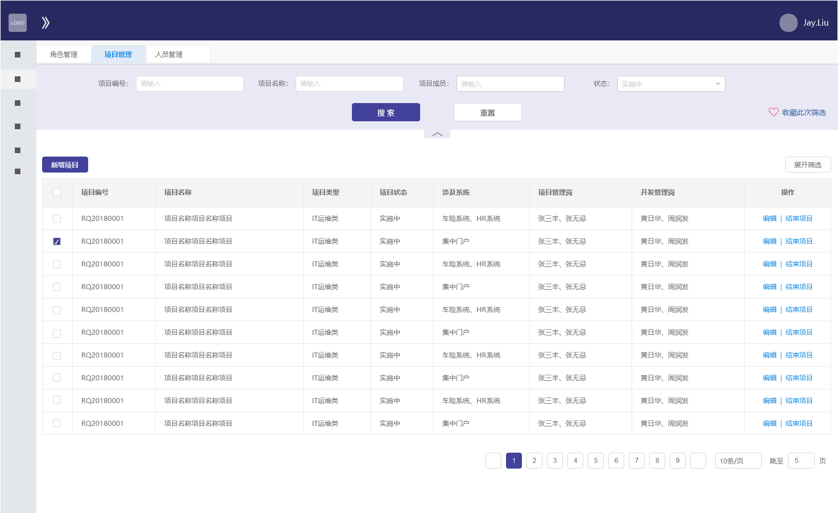

项目信息查看页面：

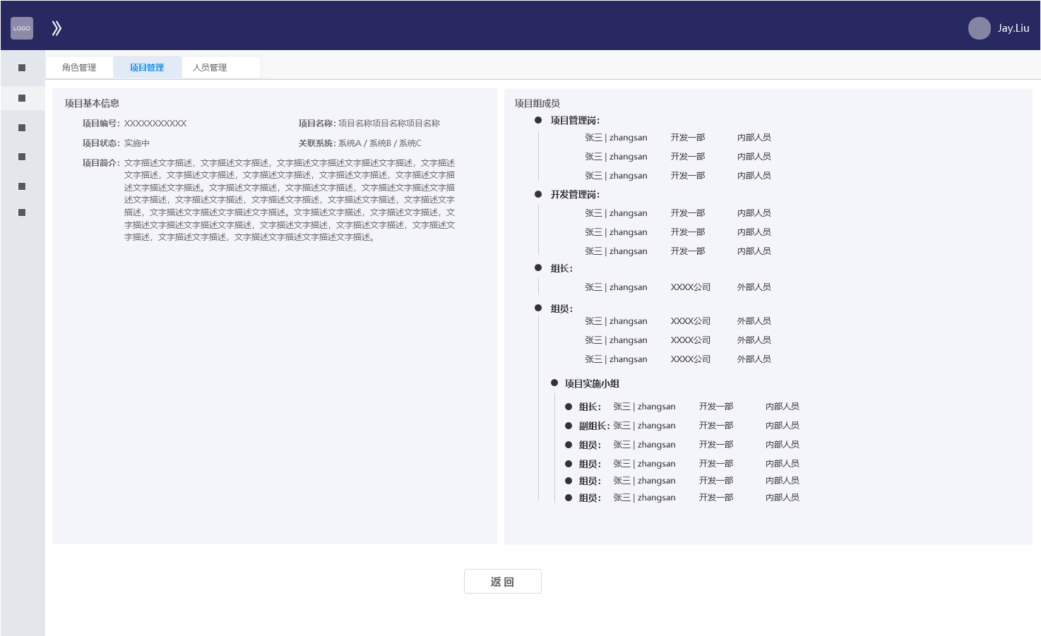

新增项目页面：

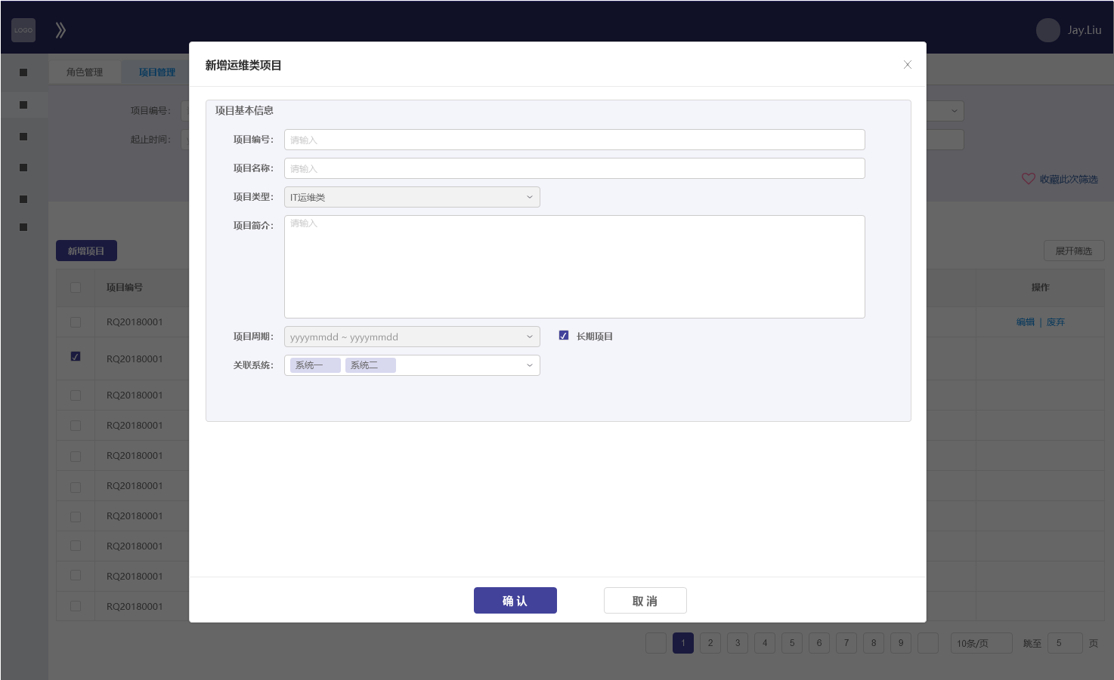

新增项目 – 选择系统页面：

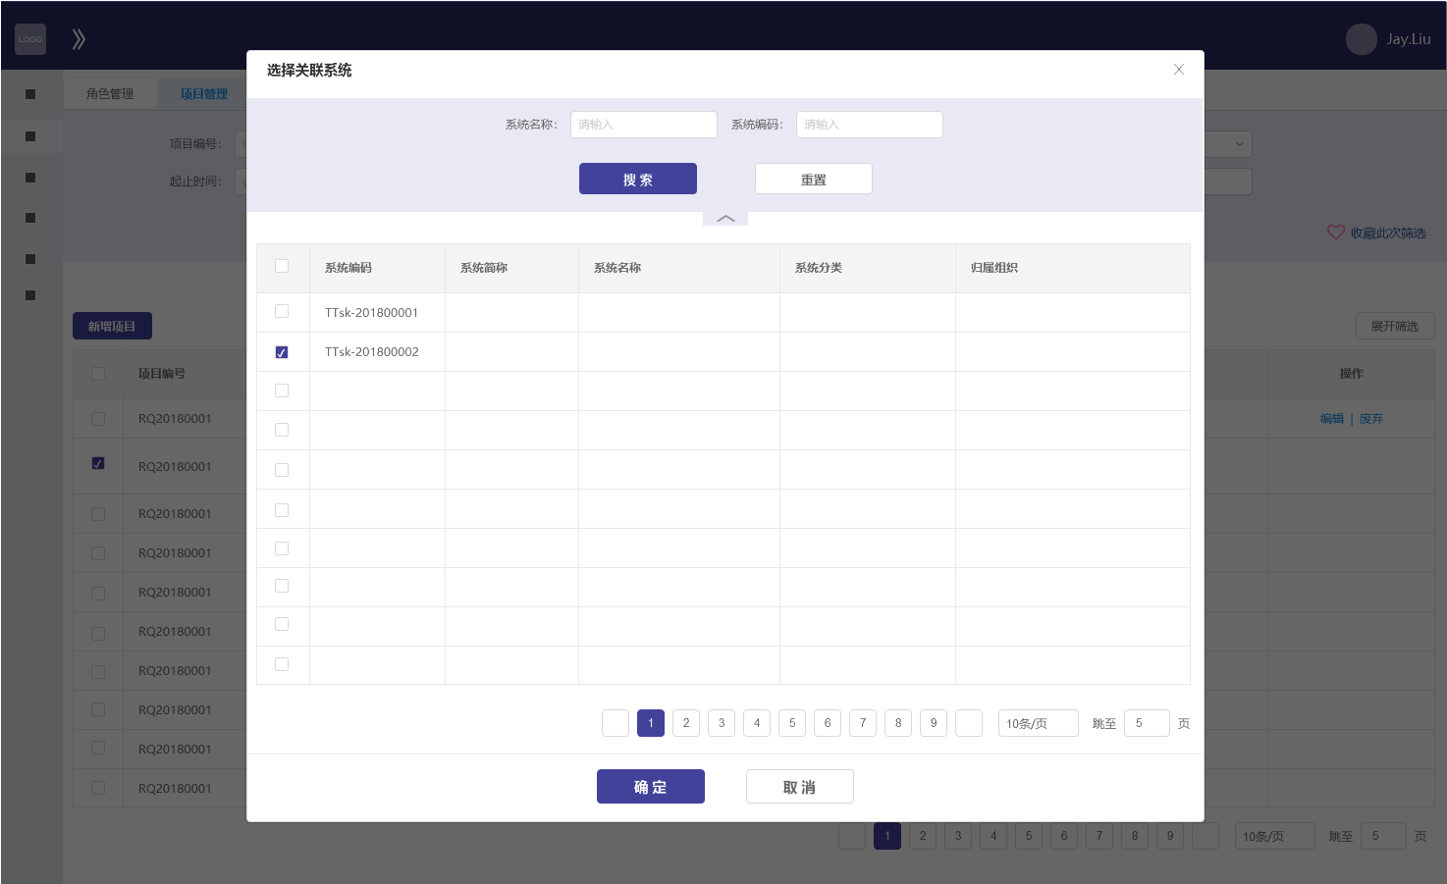

编辑项目页面：

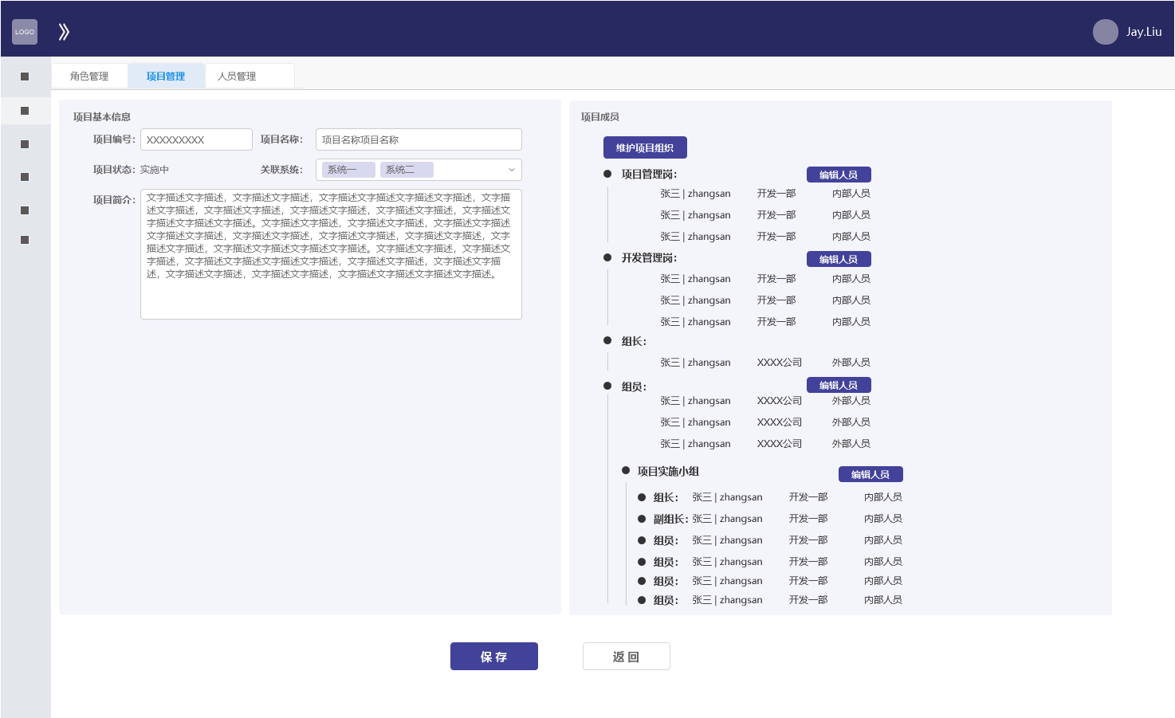

编辑项目 – 项目组人员为编辑状态：

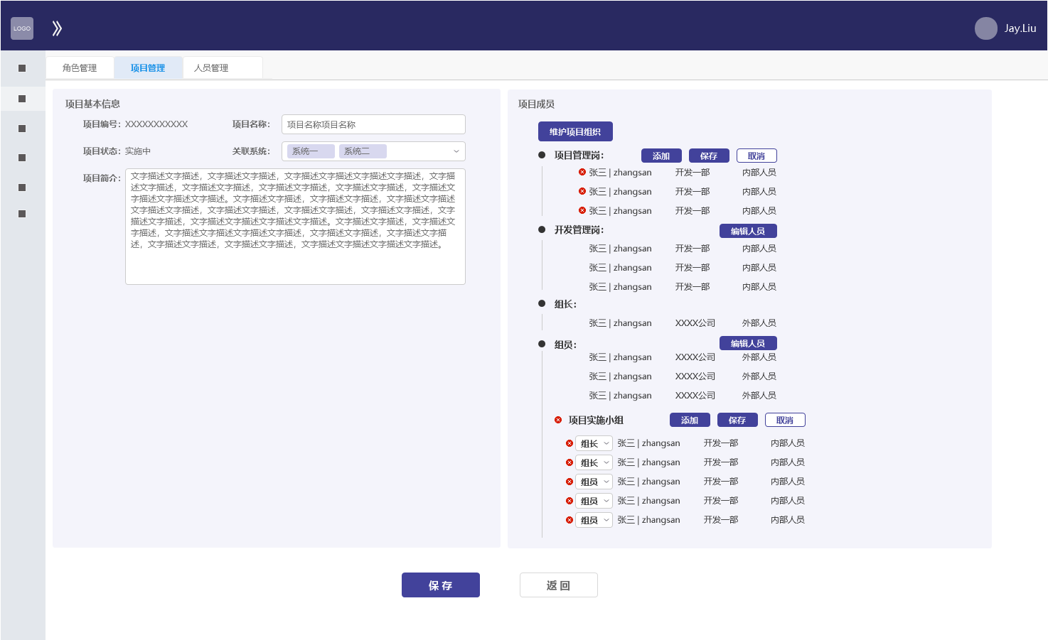

添加项目组人员弹窗：

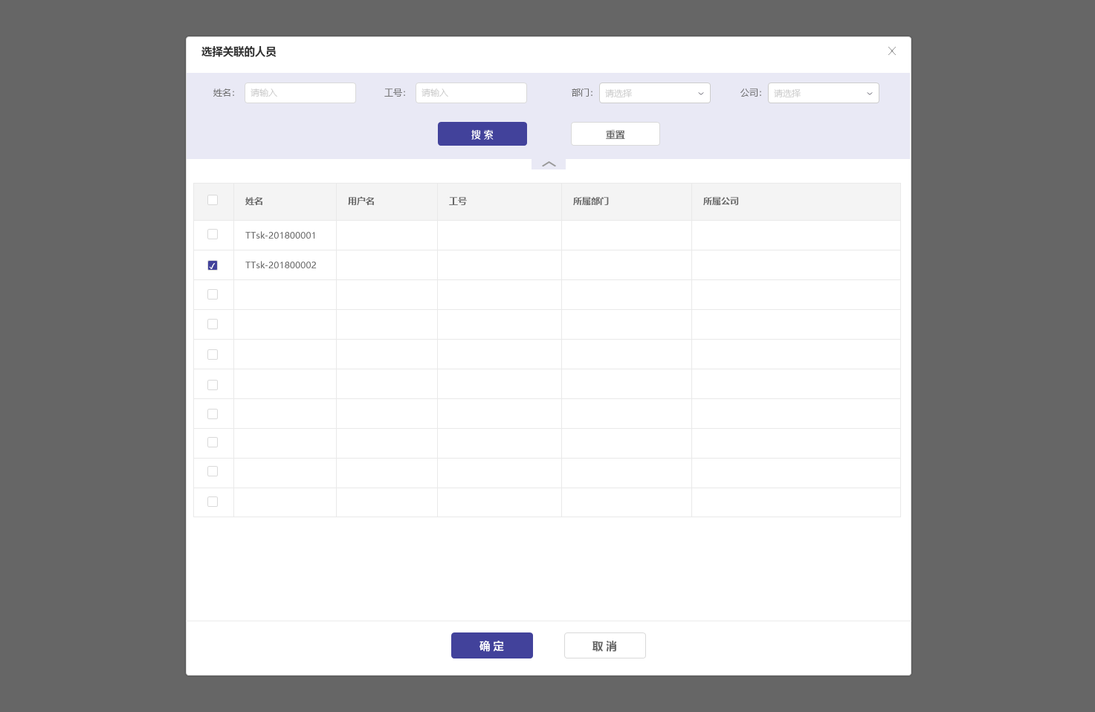

维护项目组组织架构页面：

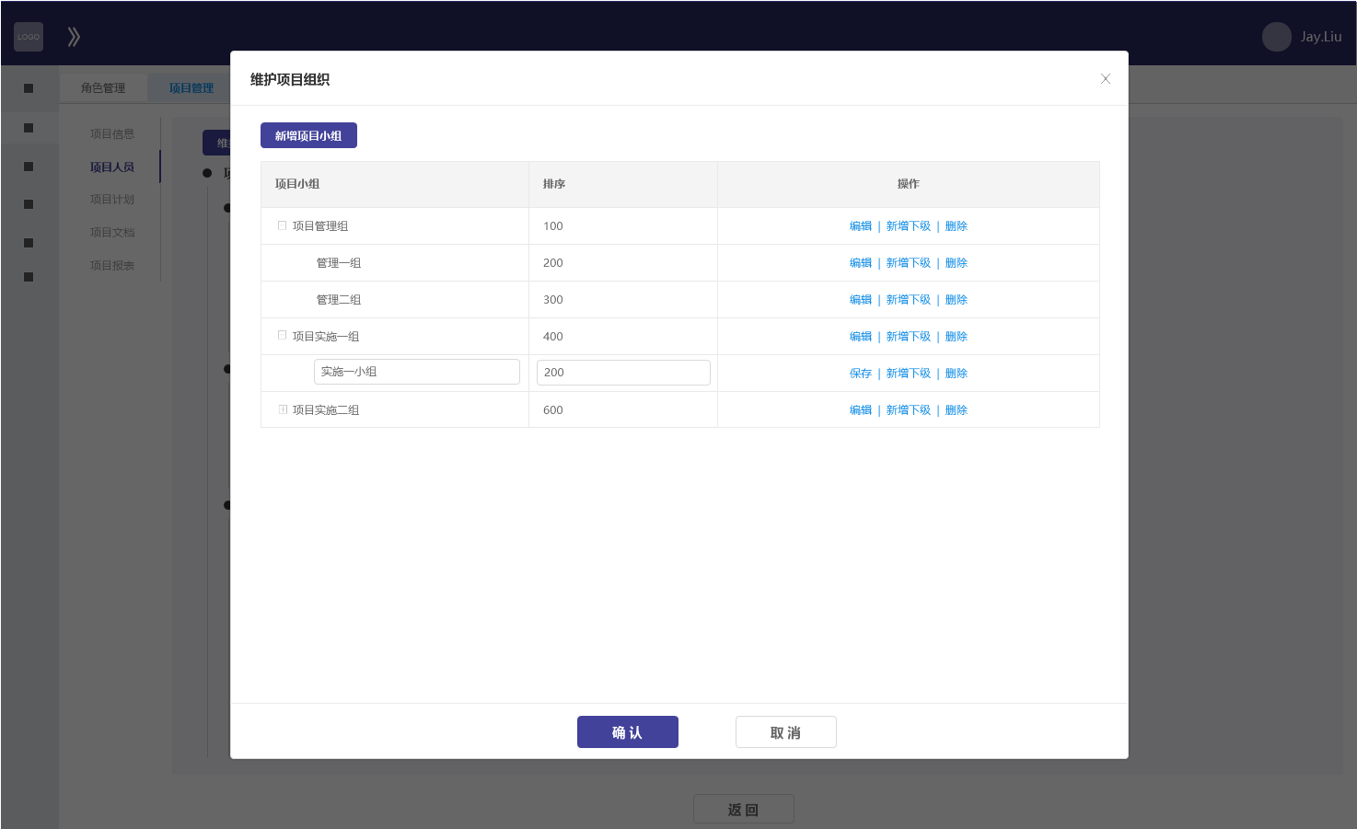

#### 其它说明

### 排期管理

#### 功能描述

为排期管理员提供版本窗口的开发任务管理。

#### 输入

列表页面查询条件输入：

|  |  |  |  |
| --- | --- | --- | --- |
| **栏位名称** | **栏位说明** | **约束条件** | **是否必输** |
| 窗口名称 | 文本框 | 文字 | 否 |
| 投产日期 | 日历控件 |  | 否 |
| 类型 | 下拉菜单 | 常规/紧急 | 否 |
| 年份 | 下拉菜单 | 2018年开始，到当前年度为止，默认停留在当年 | 否 |

#### 操作流程

* 任务列表查看权限：
  + 进入该页面不控制查看权限
* 进入页面默认显示当年窗口。
* 在窗口列表页面，点击列表右侧的【管理】按钮，系统弹出任务纳入窗口：
  + 可以查询相关开发任务，勾选后点击确定，可以将这些任务纳入本期窗口；
  + 校验与提示
    - 如纳入的任务已纳入其他窗口，则提示：以下任务已纳入其他窗口，确定需要调整到本窗口吗？并列出每个任务的编号、名称、已分配窗口；
    - 如选择的开发任务所属的需求下的其他开发任务分配到了其他窗口，则提示：发现有部分关联开发任务已经安排了其他窗口投产，是否确定当前的排期操作？并列出本次选择的开发任务、其兄弟开发任务、兄弟开发任务的已分配窗口；
* 在开发任务页面，勾选任务后，点击【调整排期】按钮，系统弹出调整排期窗口：
  + 选择一个窗口后点击确定，可以将勾选的任务调整为该窗口；
  + 校验与提示同上节所述；

#### 输出

列表页面如下：

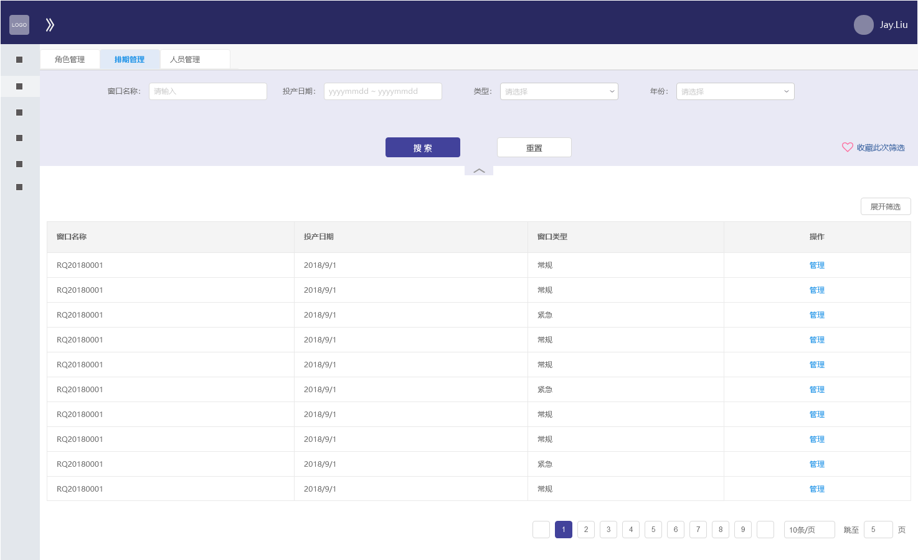

窗口任务纳入页面：

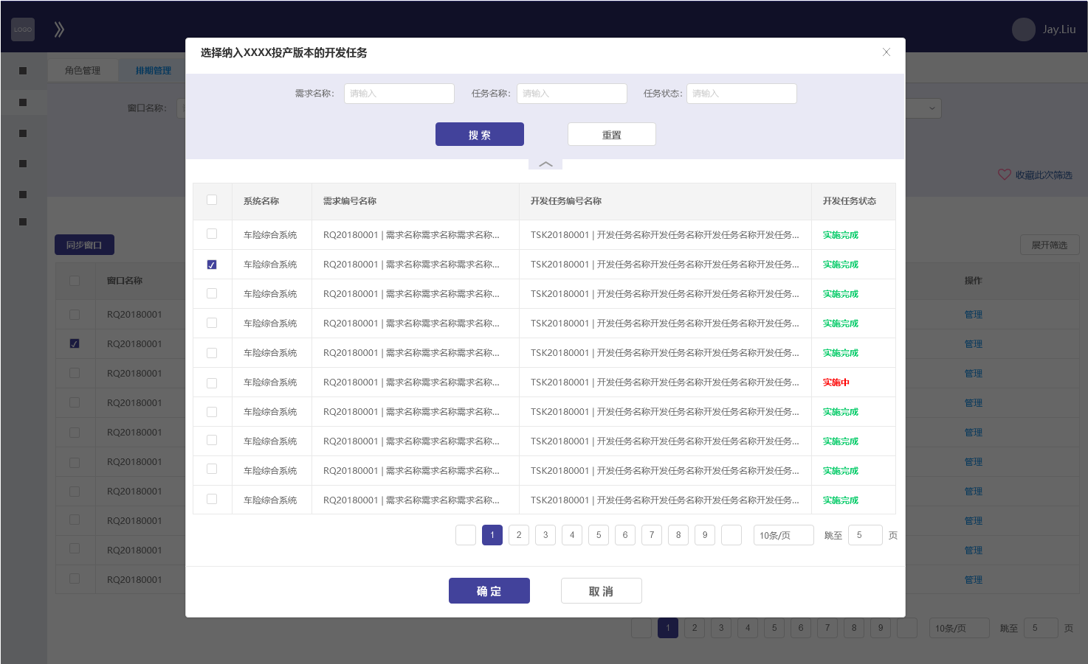

任务已排期提示：

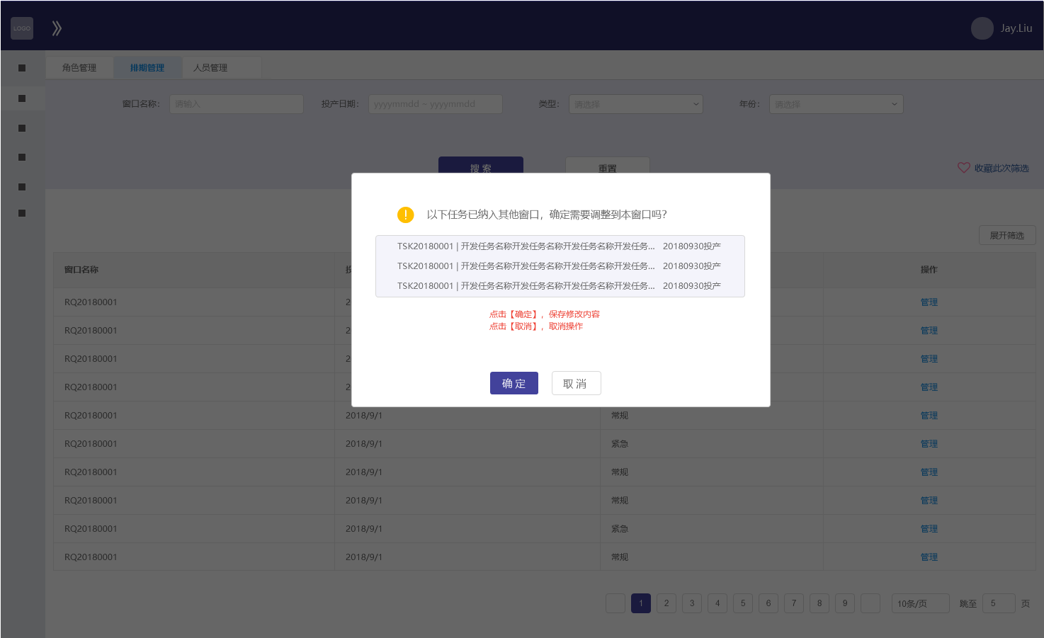

兄弟任务已排期提示：

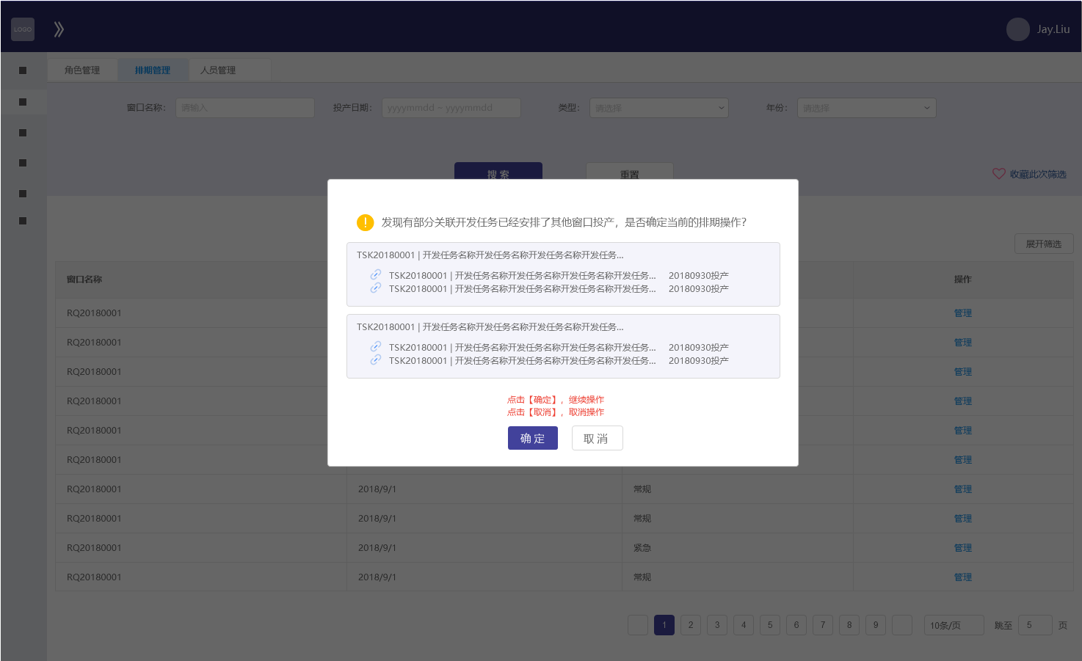

开发任务调整窗口页面：

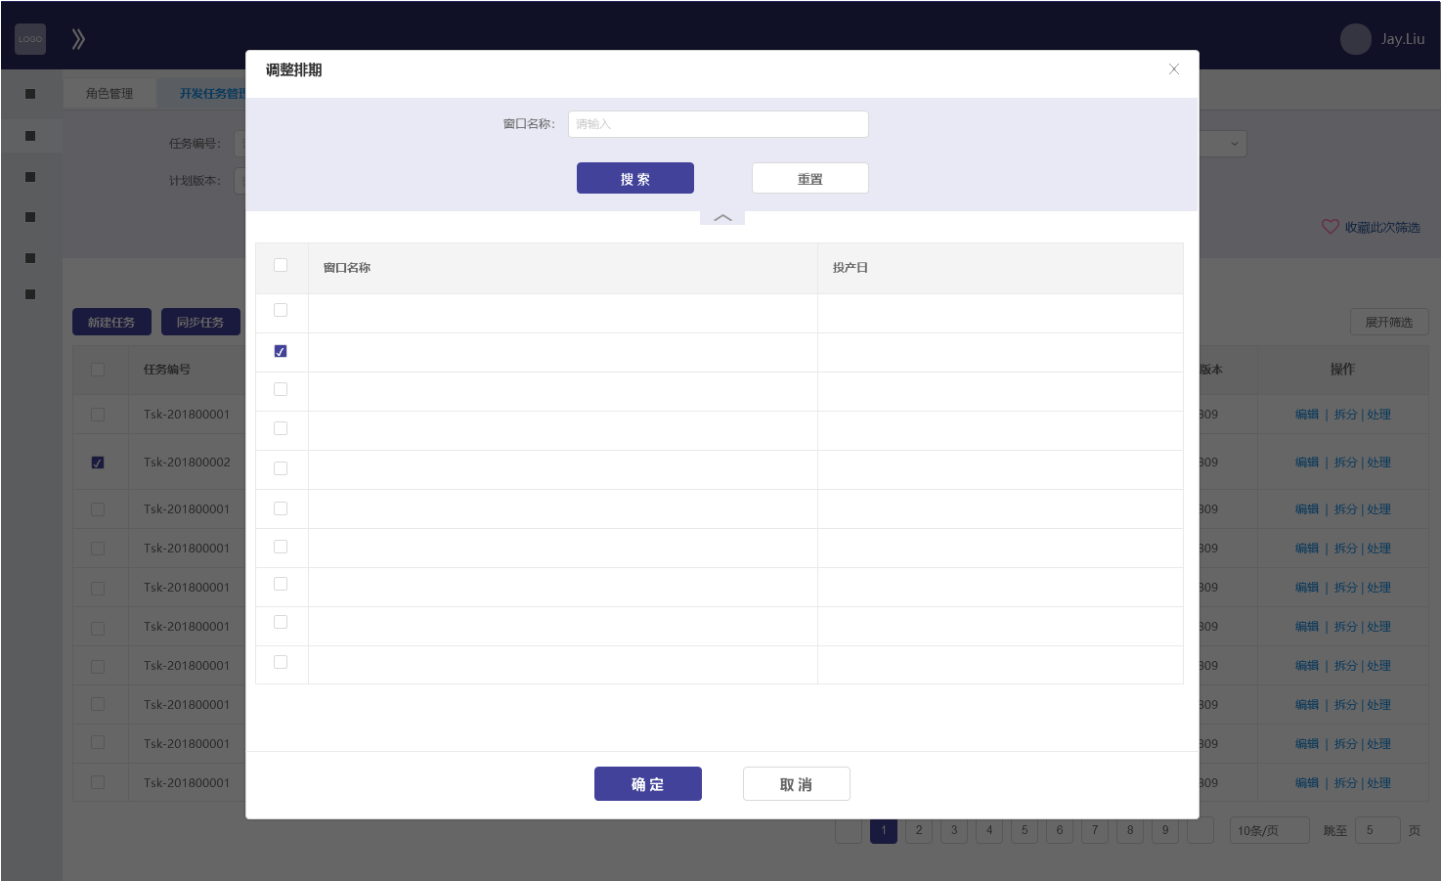

#### 其它说明

## 开发管理

### 开发任务管理

#### 功能描述

对“IT全流程平台”中同步的开发任务进行管理，包括进行工作任务拆分，分配等。

#### 输入

列表页面查询条件输入：

|  |  |  |  |
| --- | --- | --- | --- |
| **栏位名称** | **栏位说明** | **约束条件** | **是否必输** |
| 任务编号 | 文本框 | 文字 | 否 |
| 任务名称 | 文本框 | 文字 | 否 |
| 开发管理岗 | 文本框 | 文本 | 否 |
| 计划版本 | 文本框 | 文本 | 否 |
| 关联需求 | 文本框 | 文字 | 否 |
| 涉及系统 | 文本框 | 文字 | 否 |
| 任务状态 | 下拉菜单 | 待实施、实施中、实施完成 | 否 |
| 任务来源 | 下拉菜单 | 自建任务，同步任务 | 否 |

任务拆分页面输入：

|  |  |  |  |
| --- | --- | --- | --- |
| **栏位名称** | **栏位说明** | **约束条件** | **是否必输** |
| 任务摘要 | 文本框 | 文本 | 是 |
| 任务描述 | 文本框 | 文本 | 是 |
| 计划开始日期 | 日期控件 | 日期 | 是 |
| 计划结束日期 | 日期控件 | 日期 | 是 |
| 计划工作量 | 文本框 | 数字 | 是 |
| 任务分配 | 人员选择弹窗 |  | 否 |

新建开发任务页面输入：

|  |  |  |  |
| --- | --- | --- | --- |
| **栏位名称** | **栏位说明** | **约束条件** | **是否必输** |
| 任务名称 | 文本框 | 文本 | 是 |
| 任务描述 | 文本框 | 文本 | 是 |
| 开发管理岗 | 人员选择弹窗 | 选择一个人员 | 是 |
| 执行人 | 人员选择弹窗 | 选择一个人员 | 是 |
| 计划工作量 | 文本框 | 数字 | 是 |
| 任务分配 | 人员选择弹窗 |  | 否 |

处理开发任务页面输入：

|  |  |  |  |
| --- | --- | --- | --- |
| **栏位名称** | **栏位说明** | **约束条件** | **是否必输** |
| 实际开始时间 | 日期控件 | 日期 | 是 |
| 实际结束时间 | 日期控件 | 日期 | 是 |
| 实际工作量 | 文本框 | 数字 | 是 |

#### 操作流程

* 任务列表查看权限：
  + 开发管理岗：可见分配给自己的开发任务、与自己所属项目关联系统一致的开发任务；
  + 项目管理岗：可见分配给自己的开发任务、与自己所属项目关联系统一致的开发任务；
  + 执行人：可见分配自己的开发任务；
* 开发任务从“IT全流程平台”中同步，同步后展示在该页面。
  + 同步的开发任务，默认任务来源为“同步任务”
  + 同步开发任务时，如果发现同一个需求下，属于同一个系统的，已经存在了一个自建开发任务，则将自建任务中的相关信息复制到新同步的任务中，包括已经拆分的工作任务；
  + 如果与某一个开发任务同属于一个需求的相关开发任务分配了投产窗口，且与本任务的投产窗口不同，则在该任务的计划版本列显示一个警告图标，鼠标移入后显示提示信息：与该任务属于同一需求的相关开发任务已排到其他版本，并列出相关任务的编号、名称、投产排期信息；
* 在任务列表页面，点击“任务名称”或“任务编号”，系统弹出任务信息查看窗口：
  + 弹窗标题栏显示：任务编号 | 任务标题
  + 任务详细描述
  + 基本信息板块：按开发任务各字段信息显示
  + 下属工作任务板块：显示该任务关联的工作任务，展示任务编号、任务名称、当前状态、实施人姓名
  + 相关开发任务板块：显示与该任务属于同一需求的其他开发任务，暂时任务编号、任务名称、状态、实施人姓名、当前排期版本
* 点击【新建任务】，系统弹出任务新建窗口：
  + 输入任务名称、任务描述等字段后，点击【确定】，创建一个开发任务；
  + 新建的开发任务，默认任务来源为“自建项目”
* 点击【拆分任务】，系统弹出任务拆分窗口：
  + “开发任务信息”板块：显示当前开发任务的基本信息；
  + 输入“任务名称”、“任务描述”等字段，点击【确定】，新建一个工作任务；
  + 点击“任务名称”右侧的【同需求】按钮，会复制当前开发任务的任务名称、任描述至工作任务的相应字段中，可在此基础上进行修改，其中：
    - 计划开始时间：默认等于当前开发任务的计划开始时间，可修改，如将其修改为早于开发任务的计划开始时间，需提示；
    - 计划完成时间：默认等于当前开发任务的计划完成时间，可修改，如将其修改为晚于开发任务的计划完成时间，需提示；
    - 计划工作量：默认等于当前开发任务的计划工作量，可修改，如将其修改为大于开发任务的计划工作量，需提示；
  + 新建的工作任务，自动关联当前开发任务；
* 点击【处理】按钮，系统弹出处理任务窗口：
  + 弹窗标题栏显示：任务编号 | 任务标题
  + 任务详细描述
  + 基本信息板块：按开发任务各字段信息显示
  + 下属工作任务板块：显示该任务关联的工作任务，展示任务编号、任务名称、当前状态、实施人姓名、任务实际
  + 相关开发任务板块：显示与该任务属于同一需求的其他开发任务，暂时任务编号、任务名称、状态、实施人姓名、当前排期版本
  + 填写：实际开始时间、实际结束时间、实际工作量，点击【处理完成】，系统记录相关信息，并且将任务状态更新为“实施完成”，其中：
    - 实际开始时间：默认为下属所有工作任务中，最早一个“实际开始时间”，可修改；
    - 实际完成时间：默认为下属所有工作任务中，最晚一个“实际完成时间”，可修改；
    - 实际工作量：默认为下属所有工作任务的“实际工作量”之和，可修改；
  + 实施完成时，判断该开发任务下属所有工作任务状态是否全部为“实施完成”，如否，则提示：该开发任务下尚有未完成的工作任务，请先结束全部工作任务；

#### 输出

任务列表页面如下：

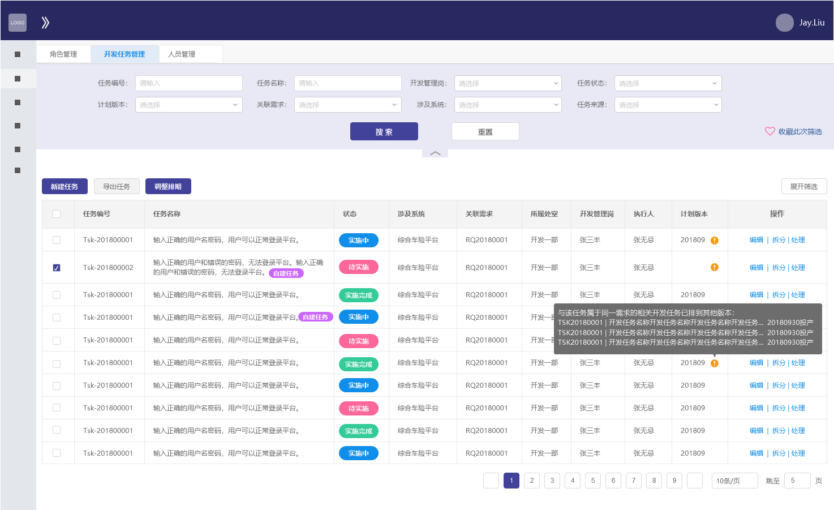

任务信息查看页面：

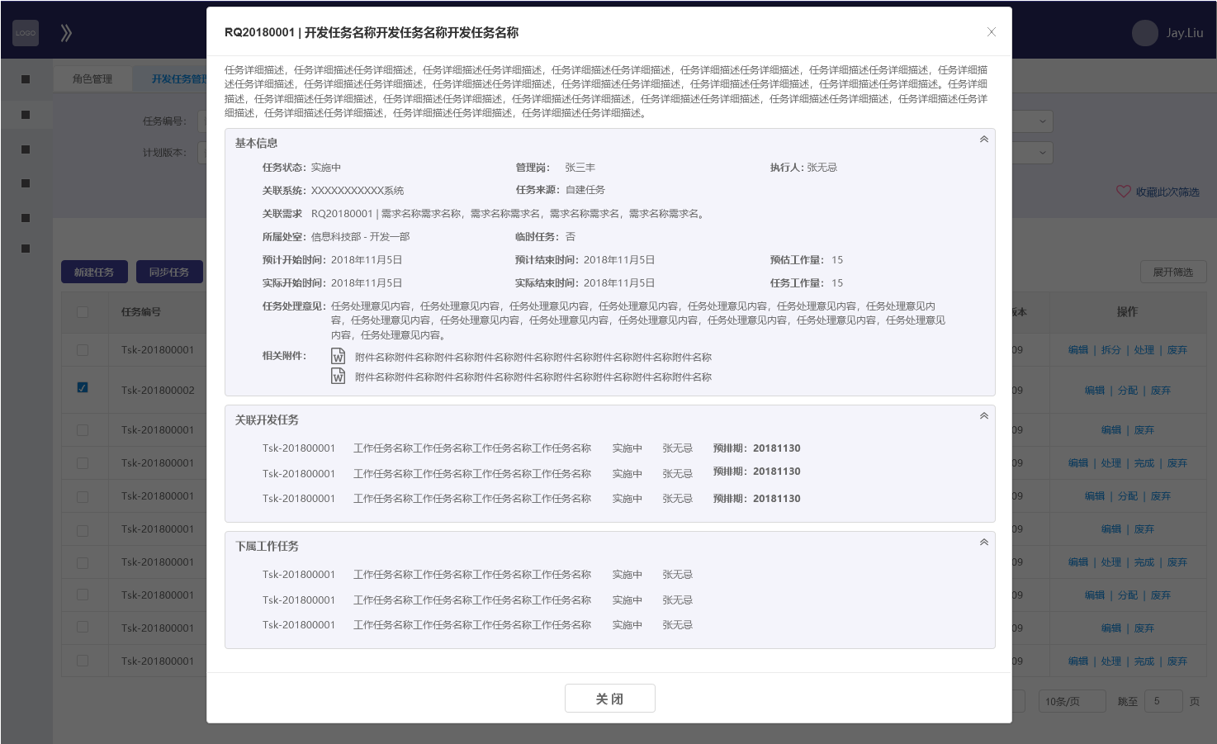

新建开发任务页面：

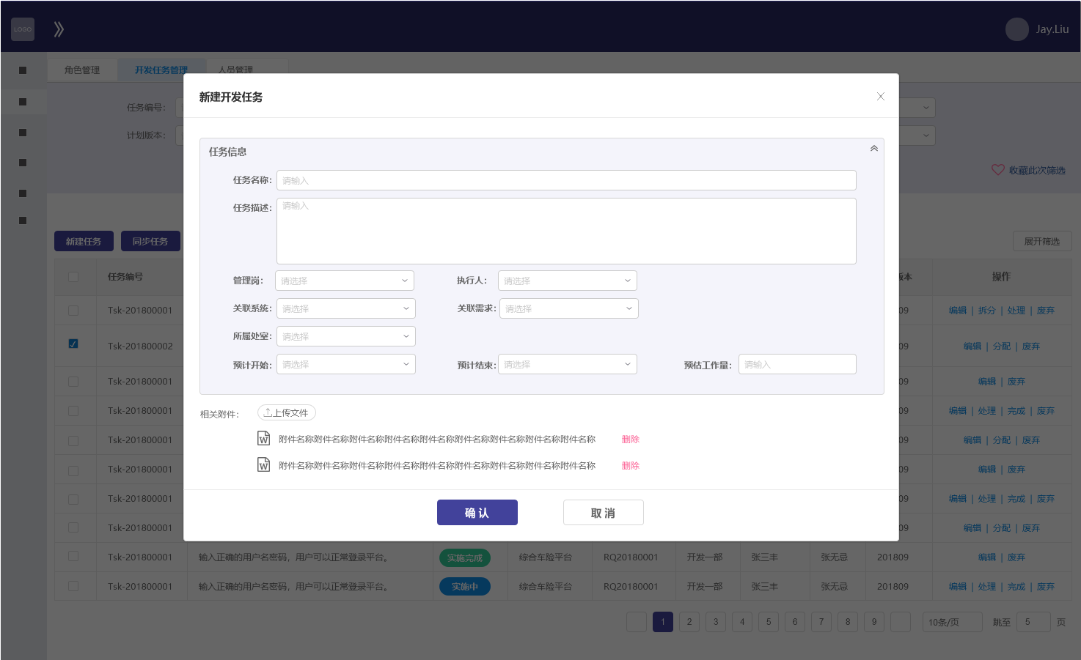

处理开发任务页面：

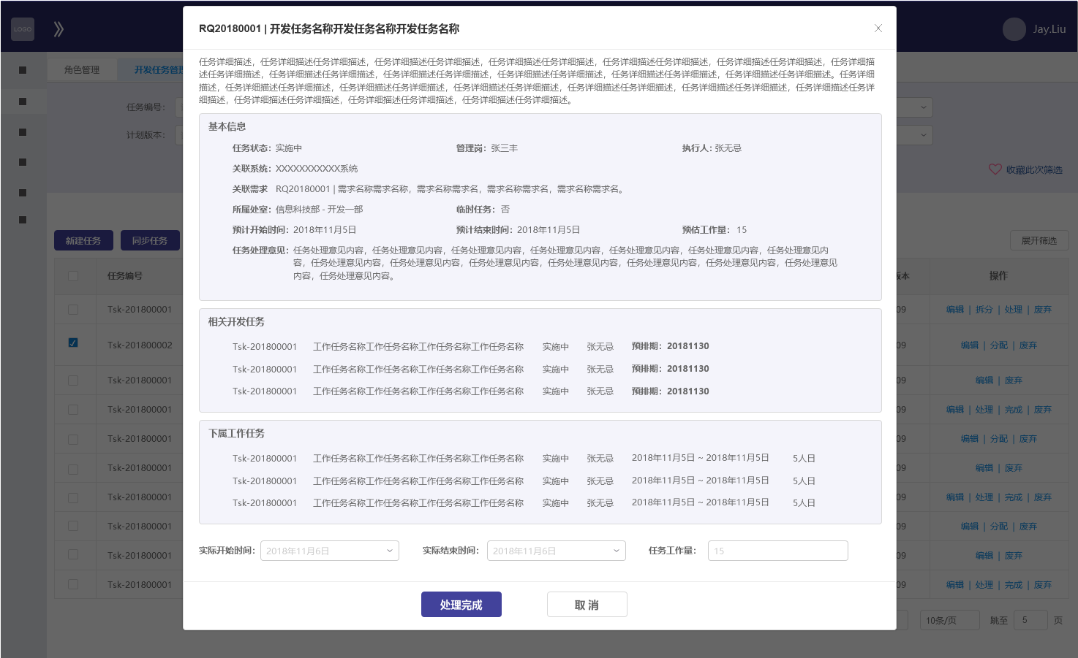

拆分开发任务页面：

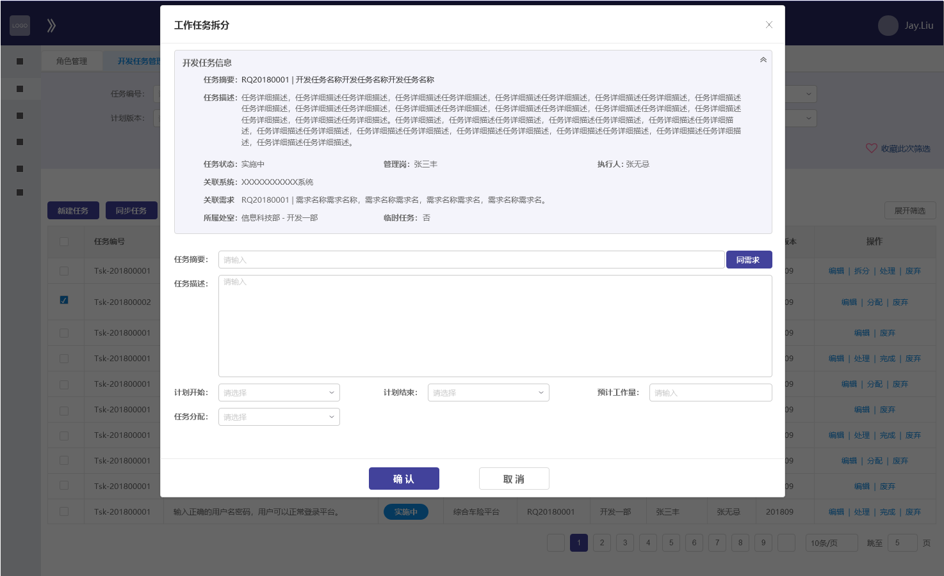

#### 其它说明

### 工作任务管理

#### 功能描述

对根据开发任务拆分出来的工作任务进行管理，包括新建、分配等功能。

#### 输入

列表页面查询条件输入：

|  |  |  |  |
| --- | --- | --- | --- |
| **栏位名称** | **栏位说明** | **约束条件** | **是否必输** |
| 任务编号 | 文本框 | 文字 | 否 |
| 任务名称 | 文本框 | 文字 | 否 |
| 开发人员 | 文本框 | 文本 | 否 |
| 任务状态 | 下拉菜单 | 带处理，处理中，处理完成 | 否 |
| 关联开发任务 | 文本框 | 文字 | 否 |
| 关联需求 | 文本框 | 文字 | 否 |
| 涉及系统 | 文本框 | 文本 | 否 |

新建工作任务页面输入：

|  |  |  |  |
| --- | --- | --- | --- |
| **栏位名称** | **栏位说明** | **约束条件** | **是否必输** |
| 任务名称 | 文本框 | 文本 | 是 |
| 任务描述 | 文本框 | 文本 | 是 |
| 关联开发任务 | 任务选择弹窗 | 选择一个关联的任务 | 是 |
| 执行人 | 人员选择弹窗 | 选择一个人员 | 是 |
| 计划开始日期 | 日期控件 | 日期 | 否 |
| 计划结束日期 | 日期控件 | 日期 | 否 |
| 计划工作量 | 文本框 | 数字 | 是 |

处理工作任务页面输入：

|  |  |  |  |
| --- | --- | --- | --- |
| **栏位名称** | **栏位说明** | **约束条件** | **是否必输** |
| 实际开始时间 | 日期控件 | 日期 | 是 |
| 实际结束时间 | 日期控件 | 日期 | 是 |
| 实际工作量 | 文本框 | 数字 | 是 |

分派工作任务页面输入：

|  |  |  |  |
| --- | --- | --- | --- |
| **栏位名称** | **栏位说明** | **约束条件** | **是否必输** |
| 执行人 | 人员选择弹窗 | 选择一个人员 | 是 |

转派工作任务页面输入：

|  |  |  |  |
| --- | --- | --- | --- |
| **栏位名称** | **栏位说明** | **约束条件** | **是否必输** |
| 执行人 | 人员选择弹窗 | 选择一个人员 | 是 |

#### 操作流程

* 任务列表查看权限：
  + 开发管理岗：可见分配给自己的开发任务所拆分的工作任务；
  + 项目管理岗：可见属于本项目关联系统的开发任务所拆分的工作任务；
  + 执行人：可见分配自己的开发任务；
* 开发任务拆分出来的工作任务显示在该页面。
* 一个开发任务可以拆分出多个工作任务。
* 在任务列表页面，点击“任务名称”或“任务编号”，系统弹出任务信息查看窗口：
  + 弹窗标题栏显示：任务编号 | 任务标题
  + 任务详细描述
  + 其他：按工作任务各字段信息显示
  + 关联开发任务板块：显示该任务关联的开发任务，展示任务编号、任务名称、任务描述、当前状态、开发管理岗人员姓名、实施人人员姓名、管理系统名称
  + 关联需求板块：显示该任务关联的开发任务所关联的需求信息
* 点击【新建任务】，系统弹出任务新建窗口：
  + 选择关联开发任务；
  + 选择了关联的开发任务后，可以点击任务名称右侧的【同以上】按钮，将关联的开发任务的名称、描述复制到本次新建的工作任务的相应字段中；
  + 输入任务名称、任务描述等字段后，点击【确定】，创建一个开发任务；
  + 可以在新建任务的同时将此任务分派给一个人员；
  + 新建的工作任务的计划开始时间、计划完成时间、计划工作量的默认值、限制提示等要求，同“开发任务管理”章节中的描述；
* 点击【拆分】，系统弹出工作任务拆分窗口：
  + 选择关联的工作任务；
  + 其余操作同上一部分描述；
* 点击【分派】，系统弹出任务分派窗口：
  + “工作任务信息”板块：显示当前开发任务的基本信息；
  + 点击“任务分派给”字段，系统弹出人员选择窗口，选择一个人员；
  + 点击【确定】，将此任务分派给这个人员；
* 点击【转派】，系统弹出任务分派窗口：
  + 只有已分派的任务可以转派；
  + 已完成的任务不能转派；
  + “工作任务信息”板块：显示当前开发任务的基本信息；
  + 点击“任务转派给”字段，系统弹出人员选择窗口，选择一个人员；
  + 点击【确定】，将此任务转派给这个人员；
* 点击【处理】按钮，系统弹出处理任务窗口：
  + 基本信息板块：按工作任务各字段信息显示
  + 填写：实际开始时间、实际结束时间、实际工作量，点击【处理完成】，系统记录相关信息，并且将任务状态更新为“实施完成”。
  + 当任务状态为“未实施”时：
    - 进入页面时，“实际开始日期”默认填入当前日期；
    - 提交时，此页面上“实际开始日期”为必填；
    - 下方按钮为【开始实施】，点击后，任务状态更新为“实施中”
  + 当任务状态为“实施中”、“评审不通过”、“测试不通过”时：
    - 进入页面时，“实际结束日期”默认填入当前日期；
    - 提交时，此页面上“实际开始日期”、“实际结束日期”、“实际工作量”为必填项；
    - 下方按钮为【完成实施】，点击后可选择点击“进行代码评审”或“直接完成”，任务状态更新为相应选择状态。
  + 当任务状态为“代码评审”时：
    - 下方按钮为【评审通过】、【评审不通过】；
    - 点击【评审通过】，状态更新为“实施完成”；
    - 点击【评审不通过】，状态更新为“评审不通过”；

#### 输出

任务列表页面如下：

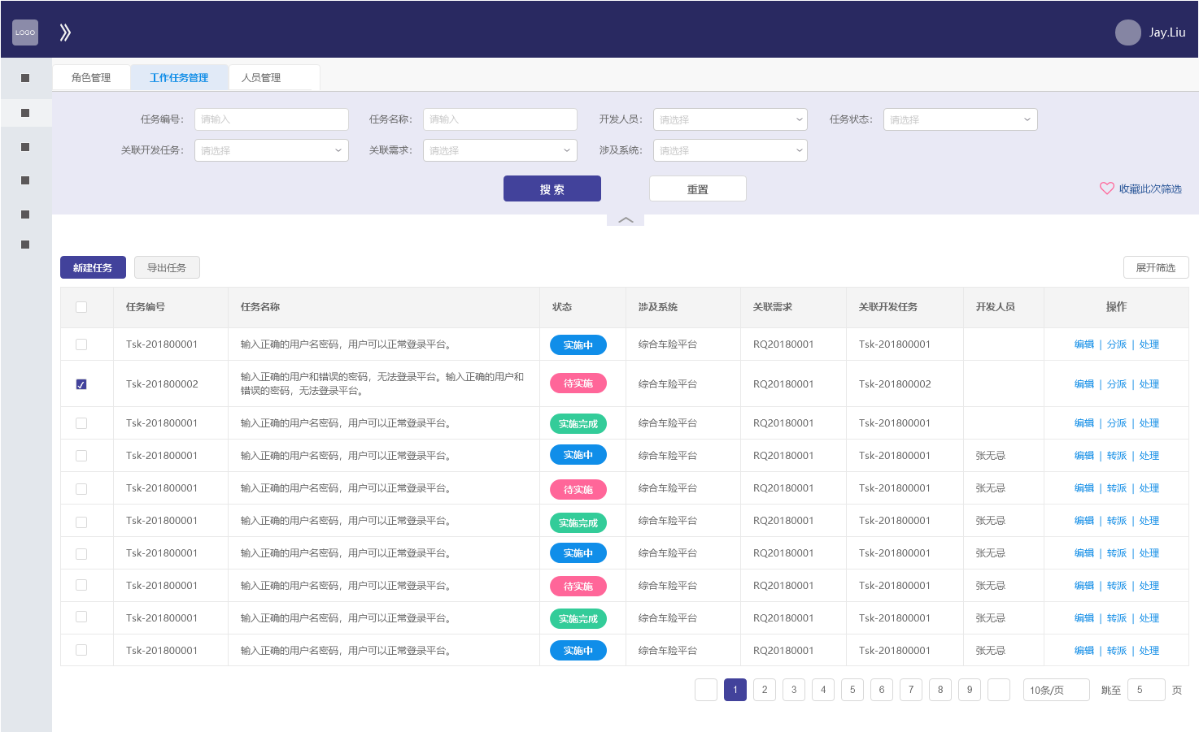

任务信息查看页面：

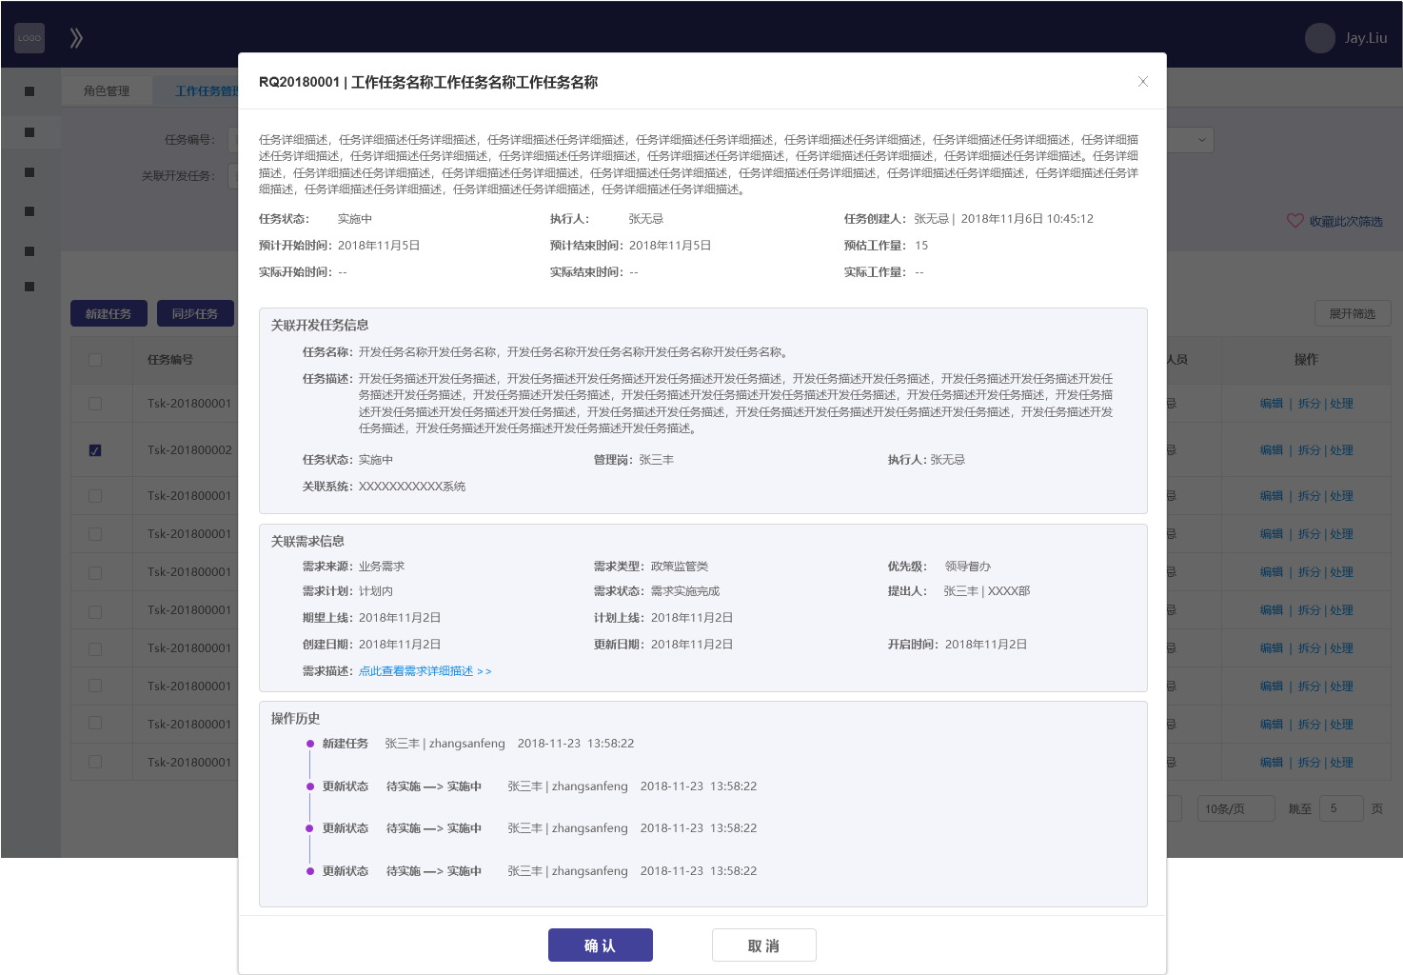

新建任务页面：

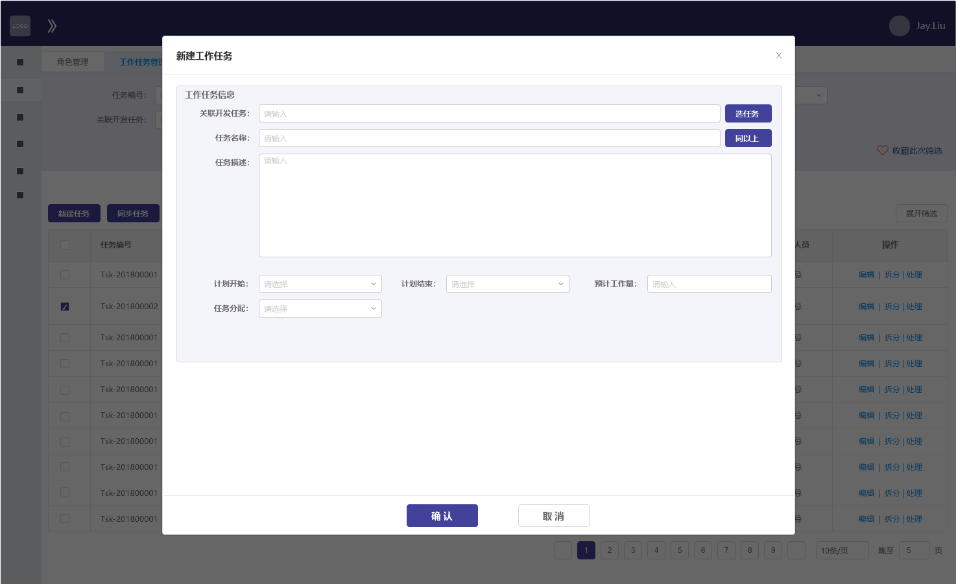

拆分任务页面：

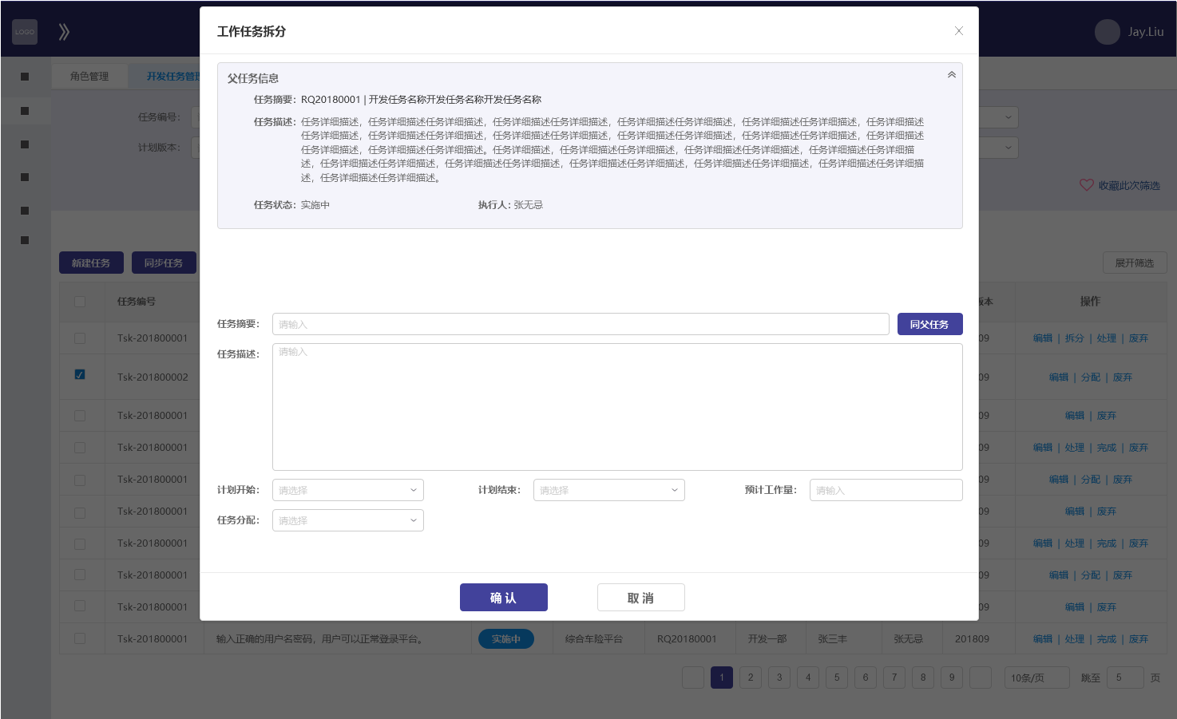

处理开发任务（待实施）页面：

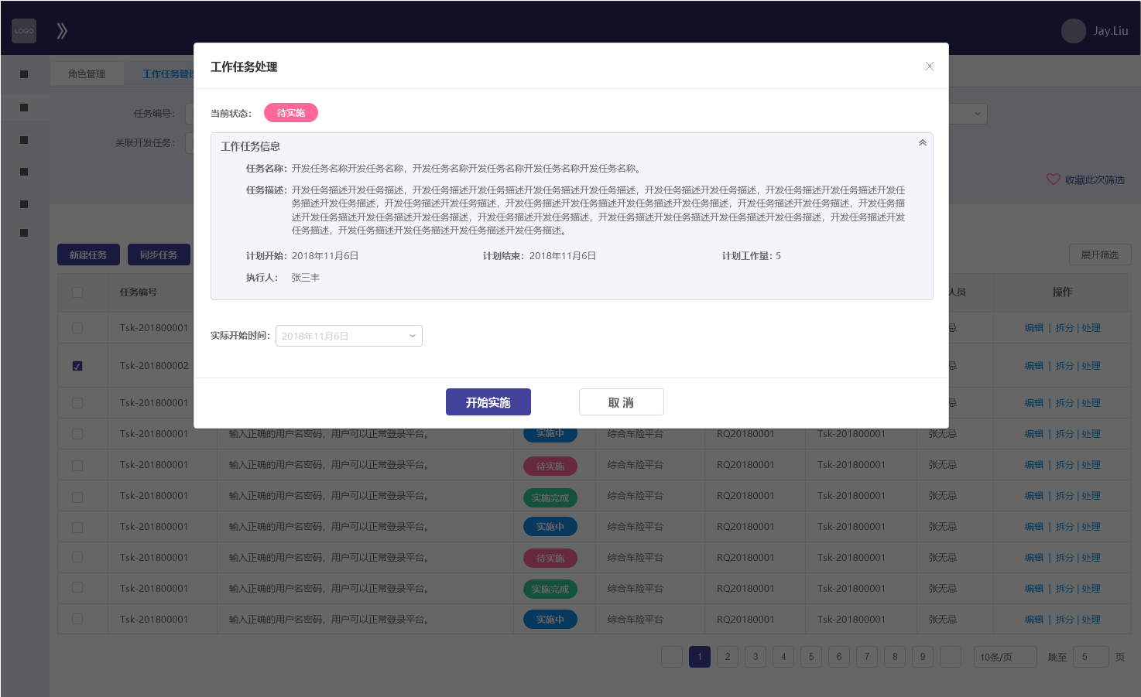

处理任务（实施中）页面：

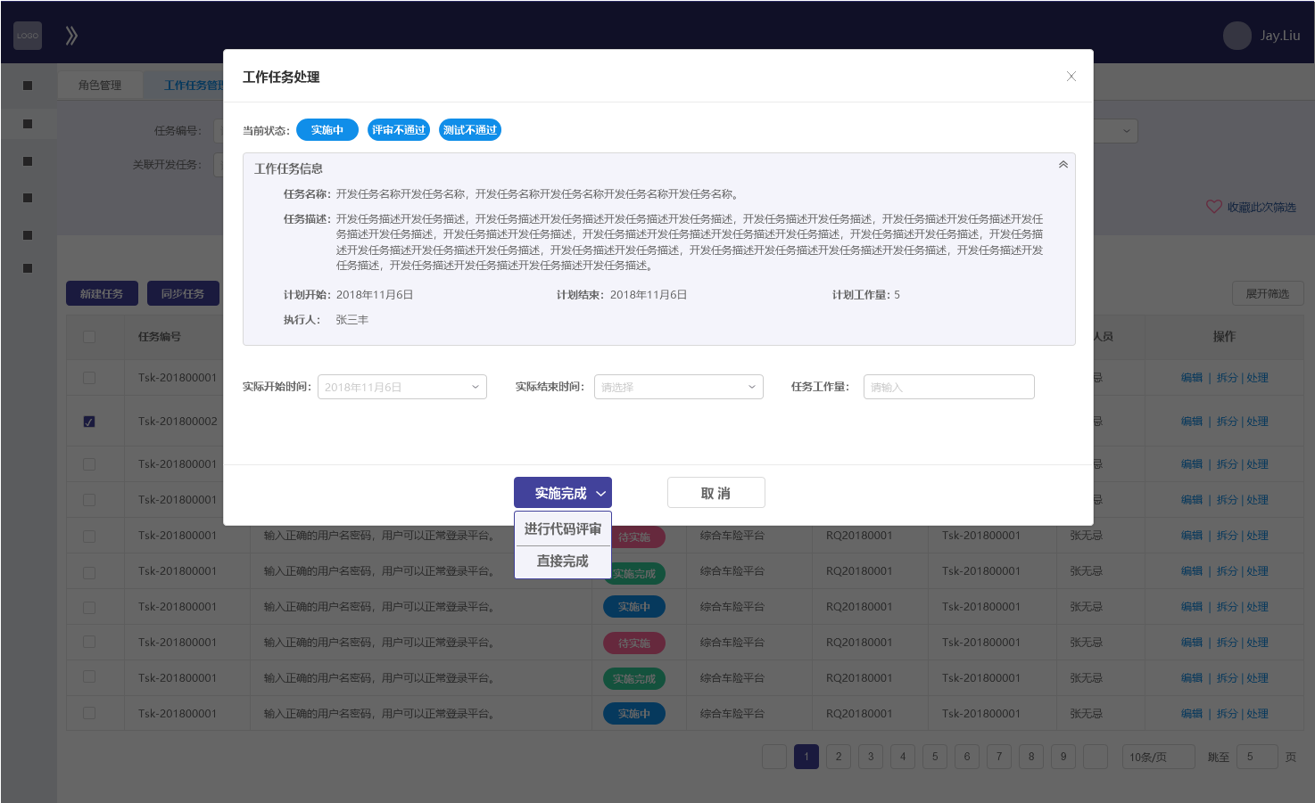

任务处理（代码评审）页面：

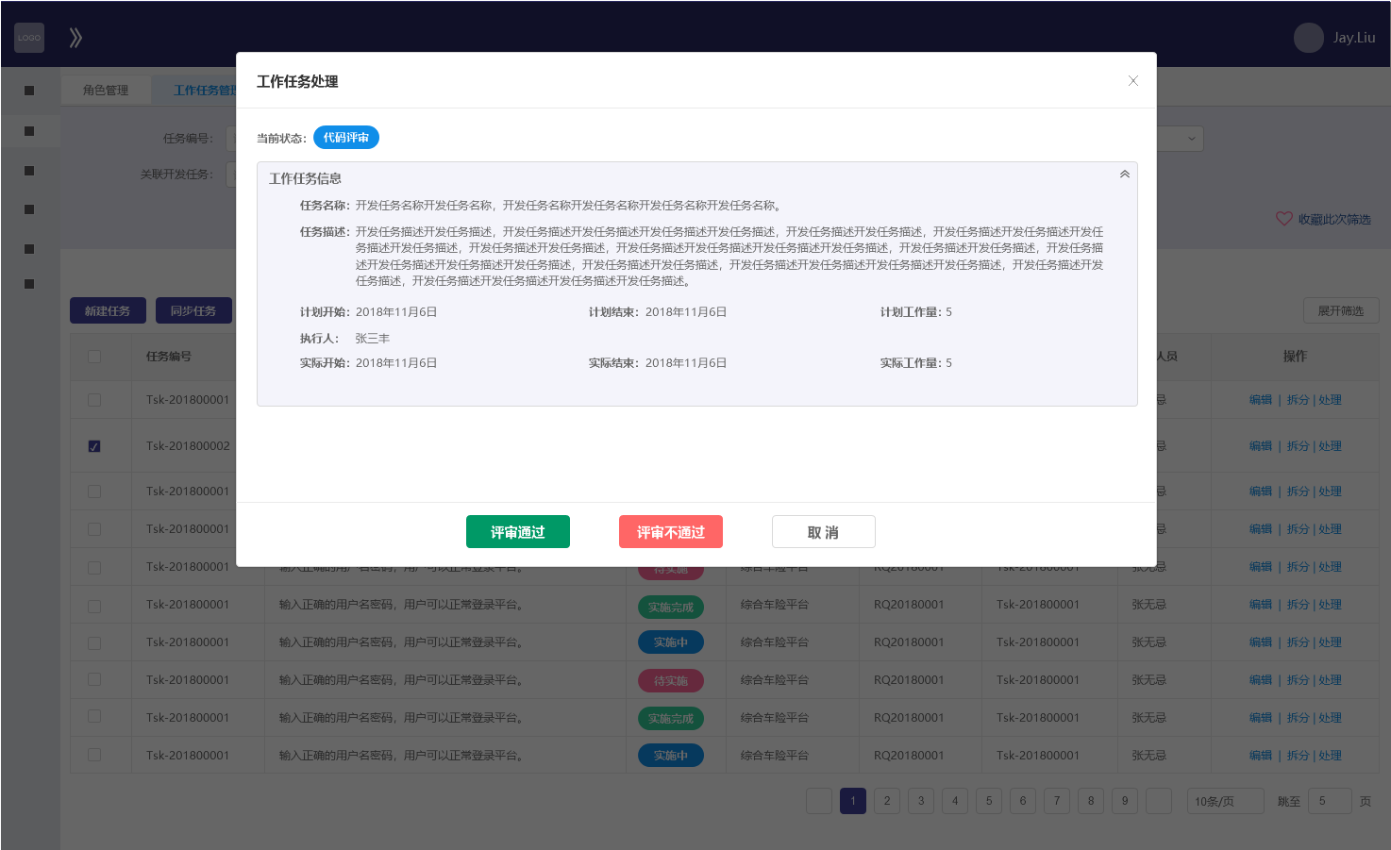

分派任务页面：

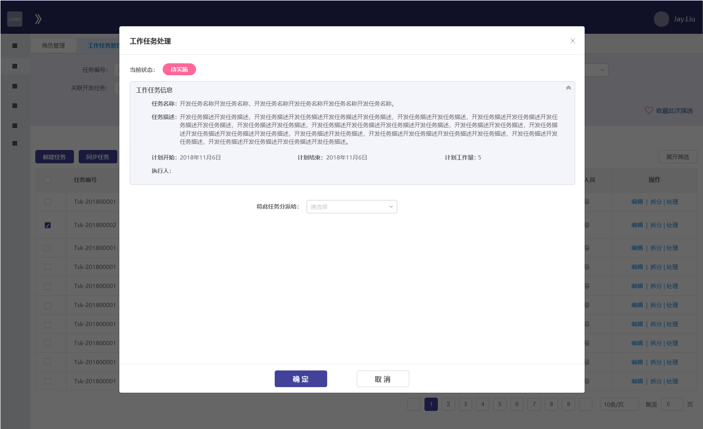

转派工作任务页面：

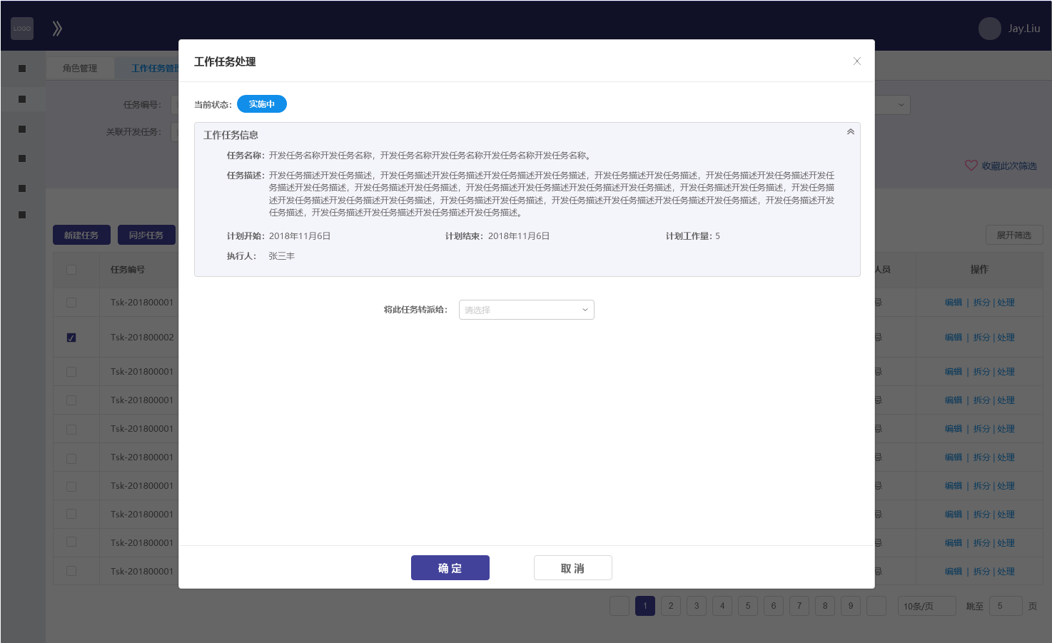

#### 其它说明

### 构建管理

#### 功能描述

按照系统，执行构建任务，并反馈构建与代码扫描结果。

#### 输入

列表页面查询条件输入：

|  |  |  |  |
| --- | --- | --- | --- |
| **栏位名称** | **栏位说明** | **约束条件** | **是否必输** |
| 系统名称 | 文本框 | 文字 | 否 |
| 系统编码 | 文本框 | 英文、数字 | 否 |
| 所属项目 | 文本框 | 文字 | 否 |
| 状态 | 下拉菜单 | 有效、无效  进入页面默认为“有效” | 否 |

#### 操作流程

* 列表查看权限：
  + 配置管理员：可以查看属于本人所在项目关联的系统；
* 系统列表会从客户“IT全流程平台”同步。
* 系统列表展示说明：
  + 系统列表中，属于微服务架构类型的系统，在系统名称后增加相关标签，并在系统编码左侧提供展开按钮，展开效果见后续页面原型。
  + 开发中任务数：显示该系统关联的、并且状态为“实施中”的开发任务数；
  + 上次构建时间：显示该系统最近一次构建的构建结束时间和结果；
* 在系统列表页面，点击系统列表右侧的【开始构建】按钮，在下拉菜单中选择一个构建环境，即对该系统进行构建：
  + 构建开始后，系统列表中“上次构建时间”显示为“XXX环境构建中……”
  + 构建结束后，“上次构建时间”自动刷新为最近一次构建的构建结束时间和结果；
* 在系统列表页面，点击【上次构建时间】，弹出该系统最近一次构建的详情查看窗口，展示：
  + 构建结果；
  + 构建开始时间；
  + 构建结束时间；
  + Jenkins构建日志；
* 在系统列表页面，点击【构建历史】，弹出该系统历次构建列表查看窗口：
  + 历史列表显示：构建结果、构建环境、构建开始时间、构建结束时间、查看详情按钮；
  + 点击【查看详情】按钮，弹出该次构建详情查看窗口，该窗口显示内容同上；
* 勾选多个系统，点击【开始构建】，在下拉菜单中选择一个构建环境，即对勾选系统进行批量构建，最大勾选数量限制为10个；
* 在系统列表页面，点击【扫描历史】，弹出该系统历次构建后执行Sonar扫描的列表查看窗口：
  + 非微服务架构系统：显示类指标的历史问题数量折线图，可选择查询时间段，默认为本周；
  + 微服务架构系统：左侧展示该系统下属微服务模块菜单，点击后显示该微服务的历史扫描记录；

#### 输出

系统列表页面如下：

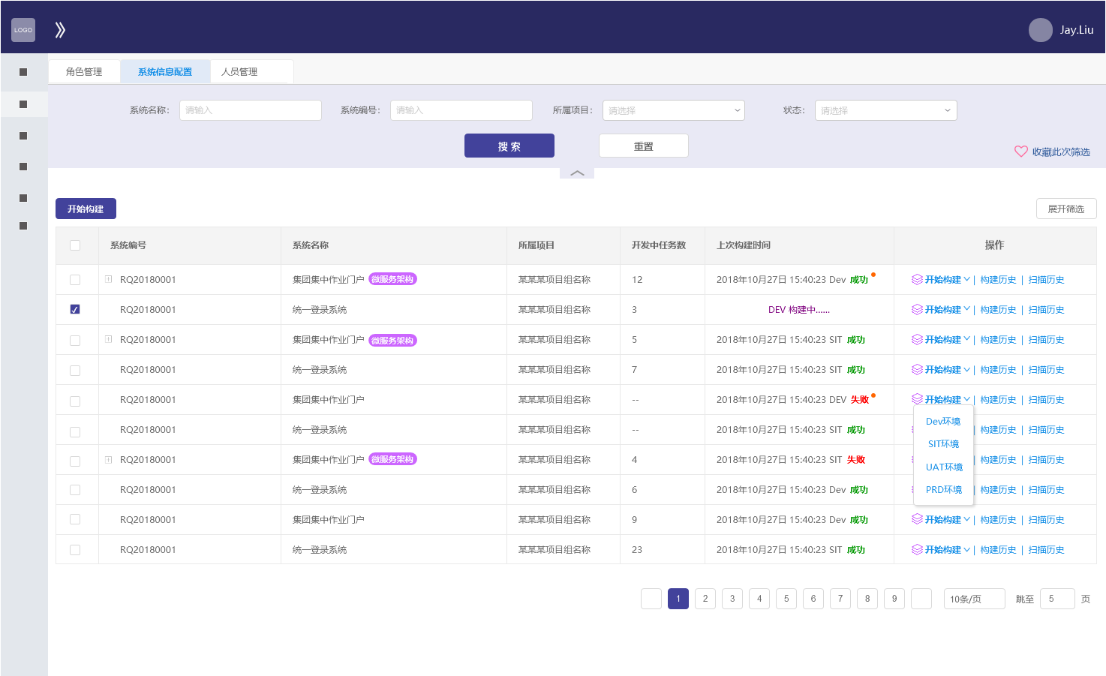

微服务架构系统展开状态：

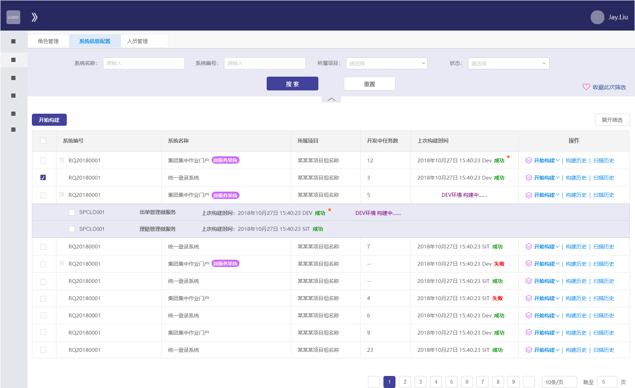

构建操作确认弹窗：

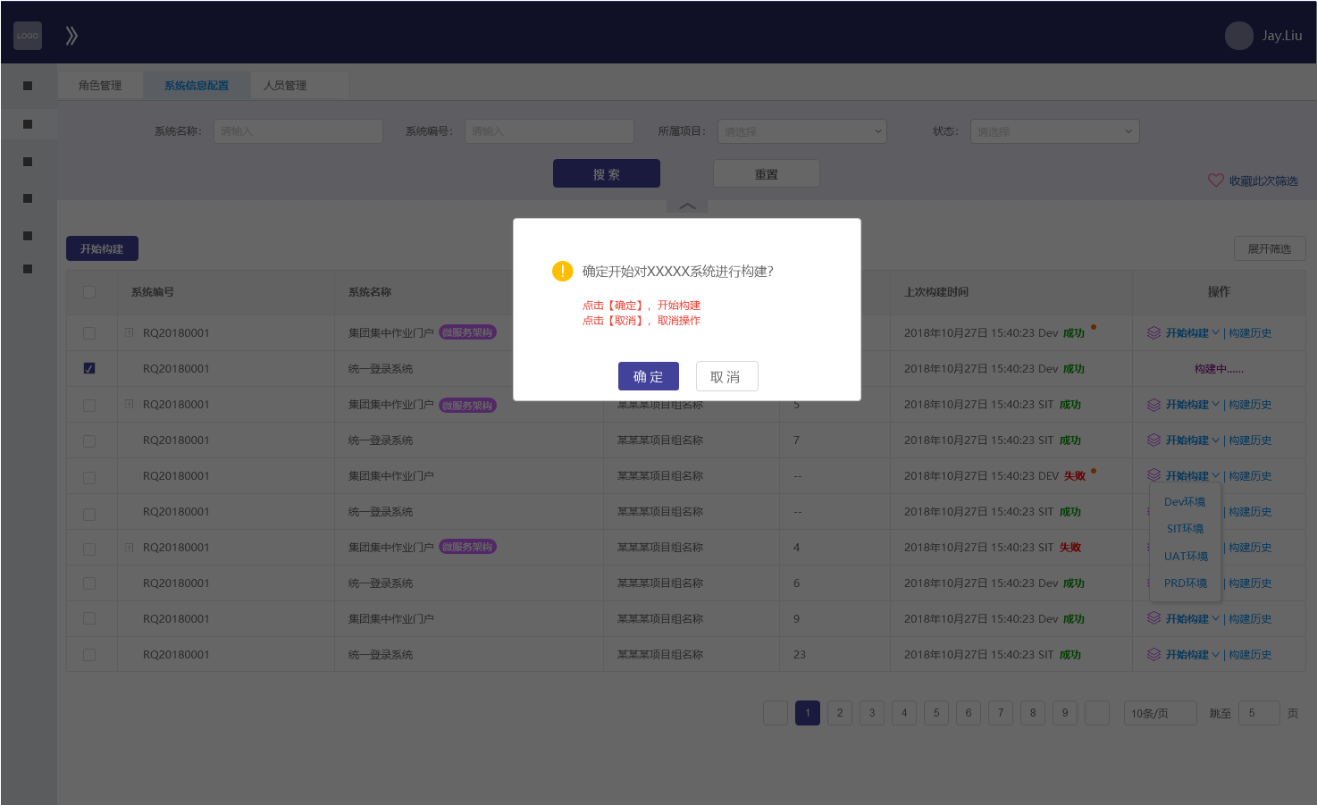

构建结果详情查看页面（构建成功）：

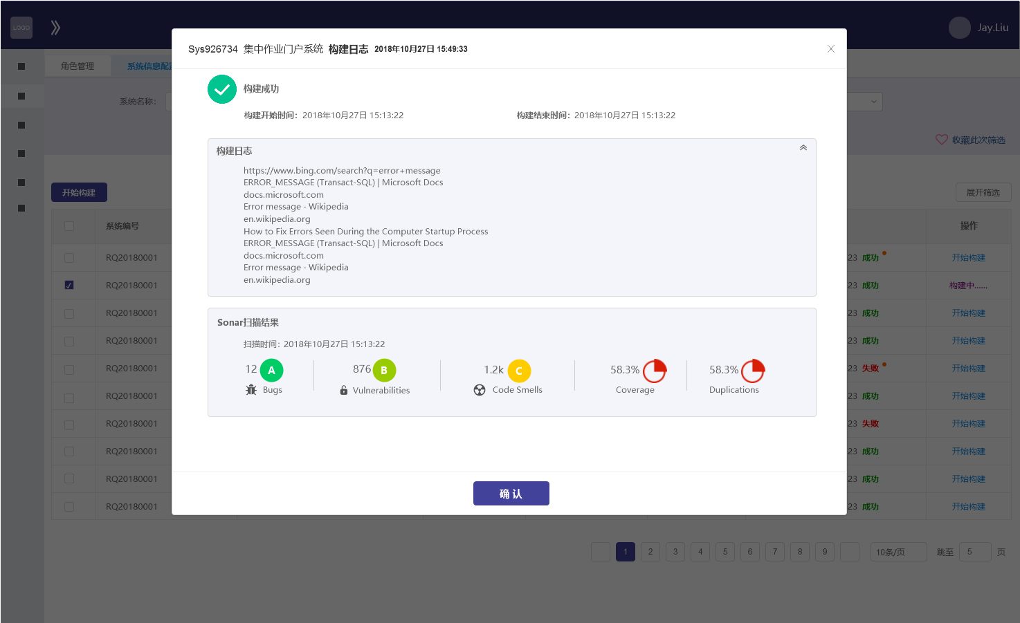

构建结果详情查看页面（构建失败）：

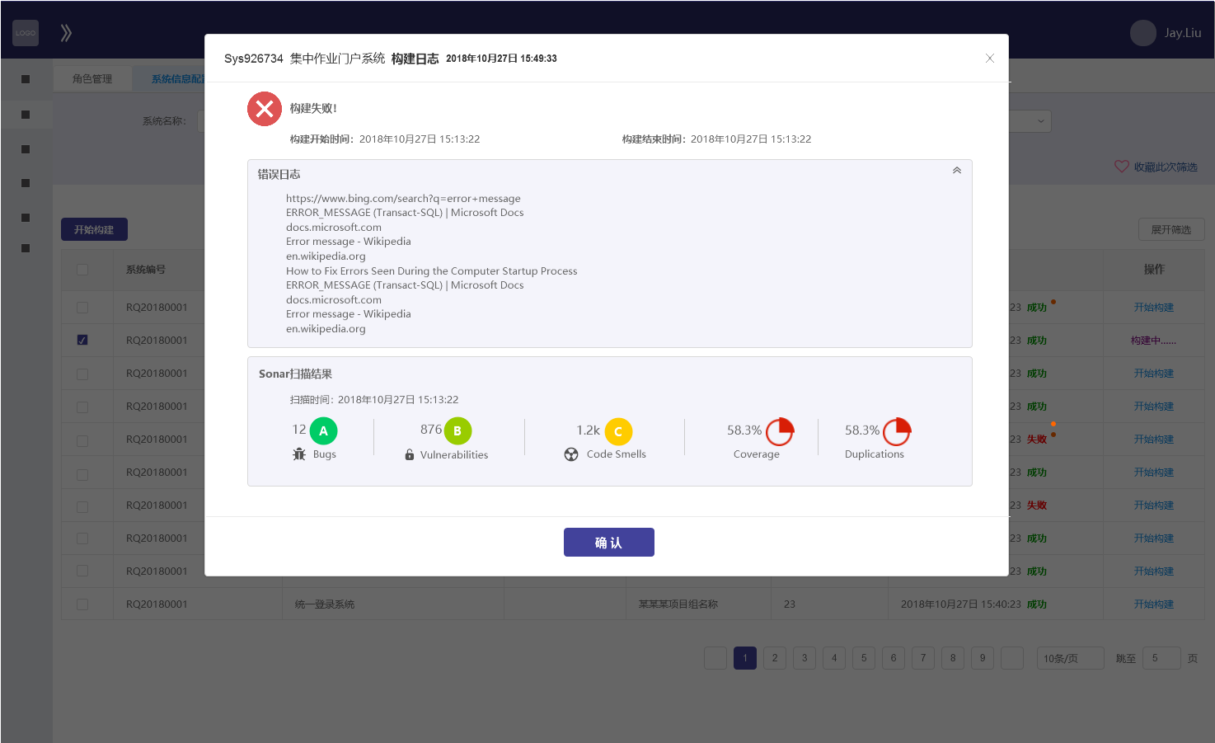

构建历史查看页面：

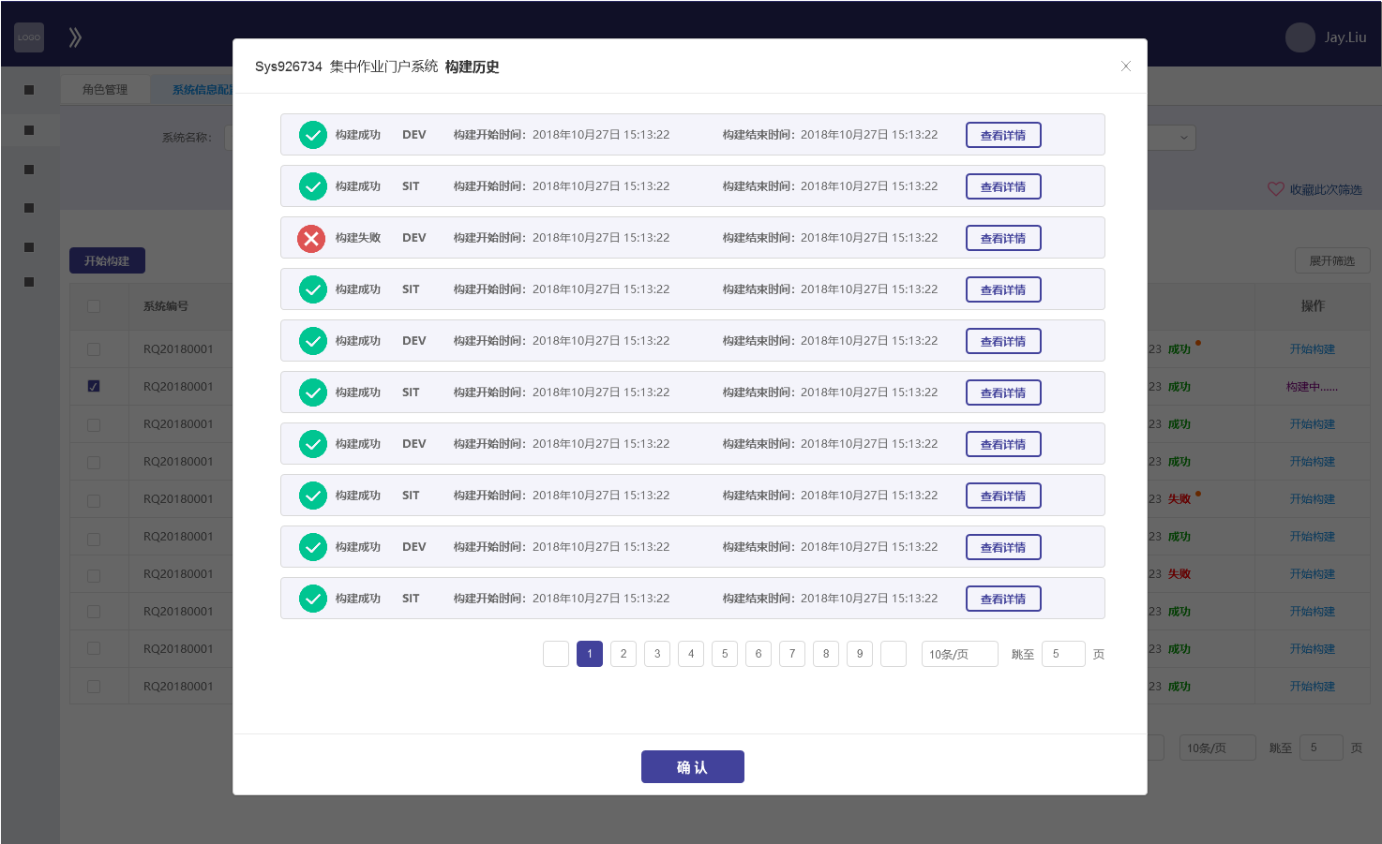

非微服务系统扫描历史：

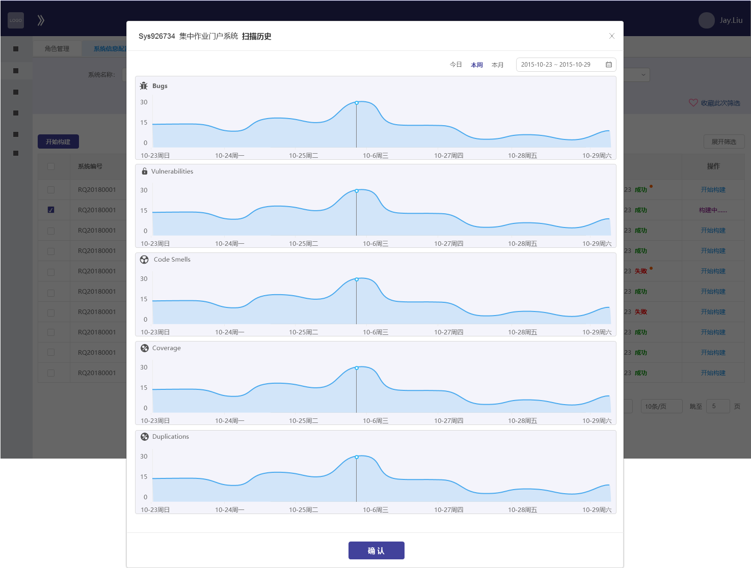

微服务架构系统扫描历史查看页面：

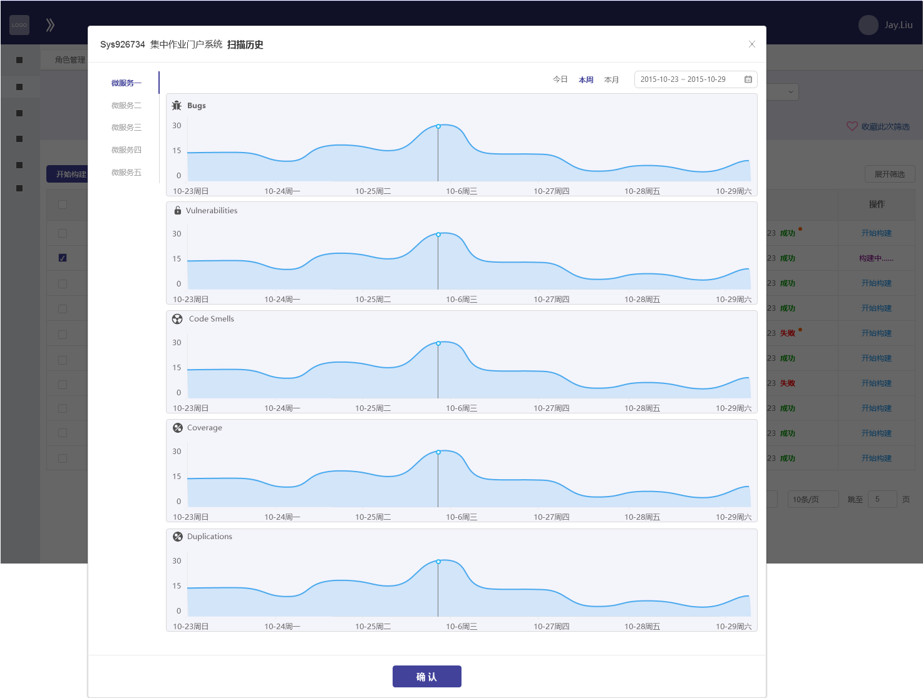

#### 其它说明

### Eclipse插件

#### 功能描述

开发人员使用Eclipse开发时，可以选择开发任务，并在提交代码时将提交的代码与任务关联。

#### 输入

登录输入：

|  |  |  |  |
| --- | --- | --- | --- |
| **栏位名称** | **栏位说明** | **约束条件** | **是否必输** |
| 用户名 | 文本框 |  | 是 |
| 密码 | 文本框 |  | 是 |

任务选择输入：

|  |  |  |  |
| --- | --- | --- | --- |
| **栏位名称** | **栏位说明** | **约束条件** | **是否必输** |
| 选择任务 | 单选按钮 |  | 是 |

#### 操作流程

* 登录：
  + 填写用户名、密码，点击登录，验证通过后显示任务选择窗口；
  + 如一个用户之前已在其他客户端登录此插件，则会将之前的登录客户端下线；
* 任务选择：
  + 登录后同步实施人为当前用户的，且状态为“待实施”、“实施中”、“代码评审”、“评审不通过”、“测试不通过”的工作任务；
  + 选择一个任务，点击【确定】，即表示接下来提交代码时将关联该任务；
  + 代码提交后，服务器端验证，该任务状态是否为“实施完成”，如是，则拒绝代码入库，并在Eclipse中显示提示：刚才提交的代码关联任务状态为“实施完成”，不能提交代码，请检查后重新新建。
  + 点击【注销】按钮，可以注销登录状态；

#### 输出

登录：

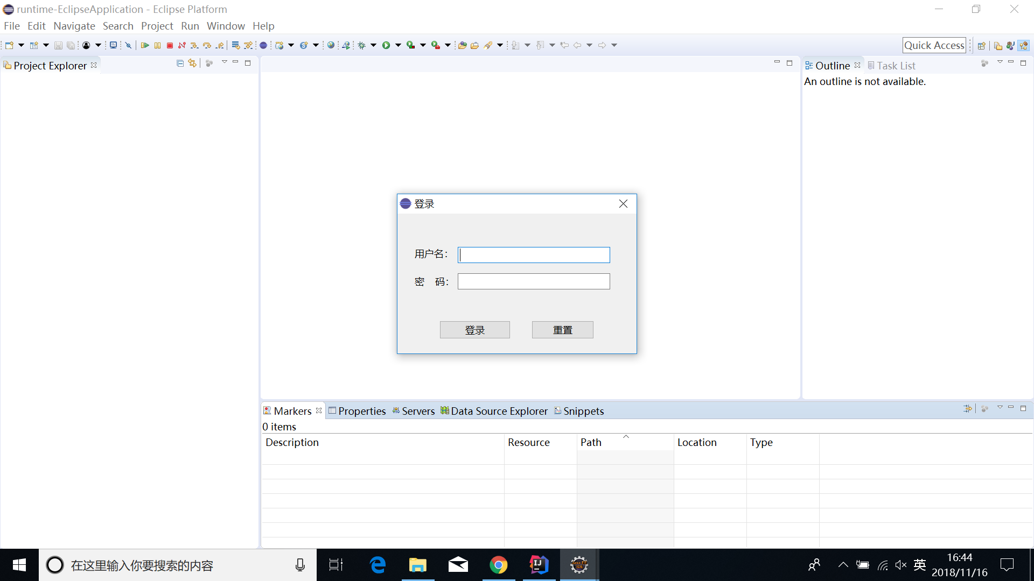

工作任务选择：

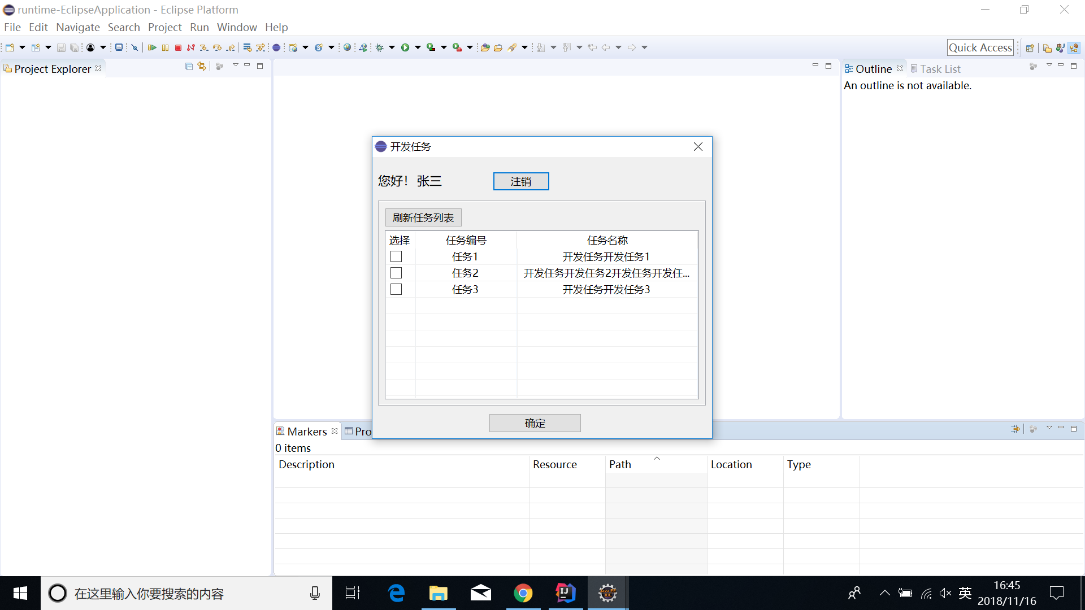

#### 其它说明

## 系统管理

### 人员管理

#### 功能描述

对系统中的人员进行维护管理。

#### 输入

列表页面查询条件输入：

|  |  |  |  |
| --- | --- | --- | --- |
| **栏位名称** | **栏位说明** | **约束条件** | **是否必输** |
| 人员姓名 | 文本框 | 文字 | 否 |
| 所属公司 | 文本框 | 文字 | 否 |
| 所属处室 | 文本框 | 文本 | 否 |
| 项目组 | 文本框 | 文本 | 否 |
| 是否第三方 | 下拉菜单 | 是/否 | 否 |
| 在职状态 | 下拉菜单 | 是/否，默认“是” | 否 |
| 入职日期 | 日历控件 |  | 否 |
| 离职日期 | 日历控件 |  | 否 |

#### 操作流程

* 任务列表查看权限：
  + 系统管理员：可见全部；
* 用户信息从大地集中作业门户中中同步，同步后展示在该页面。
* 集中作业门户中仅包含大地IT部门的内部与外部人员，因此后续该系统需要扩展至外部门使用时，可能[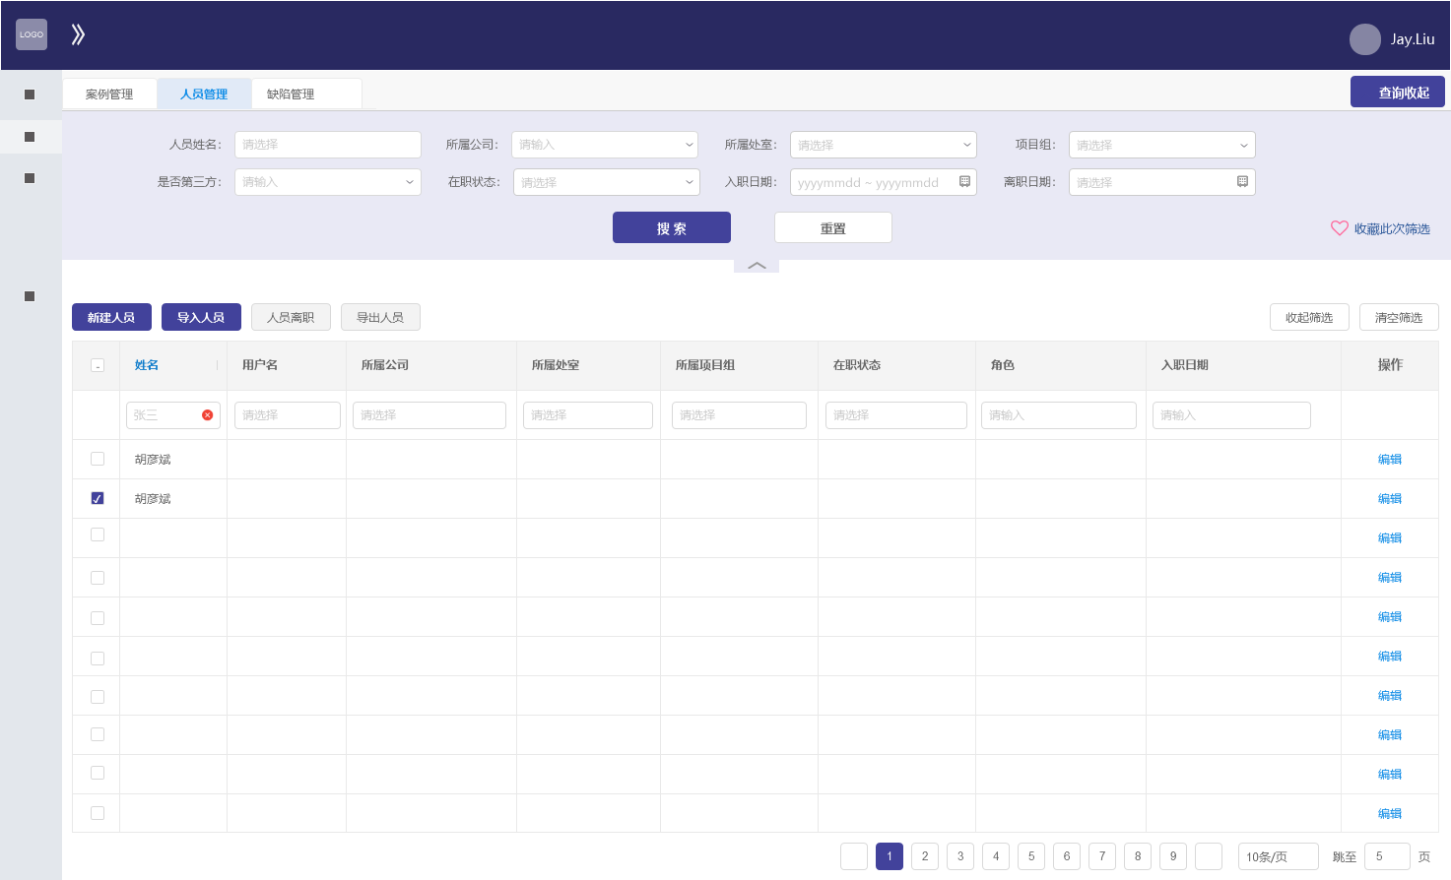](http://218.17.169.172:8094/zentao/index.php?m=file&f=read&t=png&fileID=68)需要从HR系统中同步。
* 点击【编辑】，打开人员编辑弹窗，其他信息不可编辑，仅可修改所属角色；

#### 输出

列表页面如下：

信息编辑页面：

[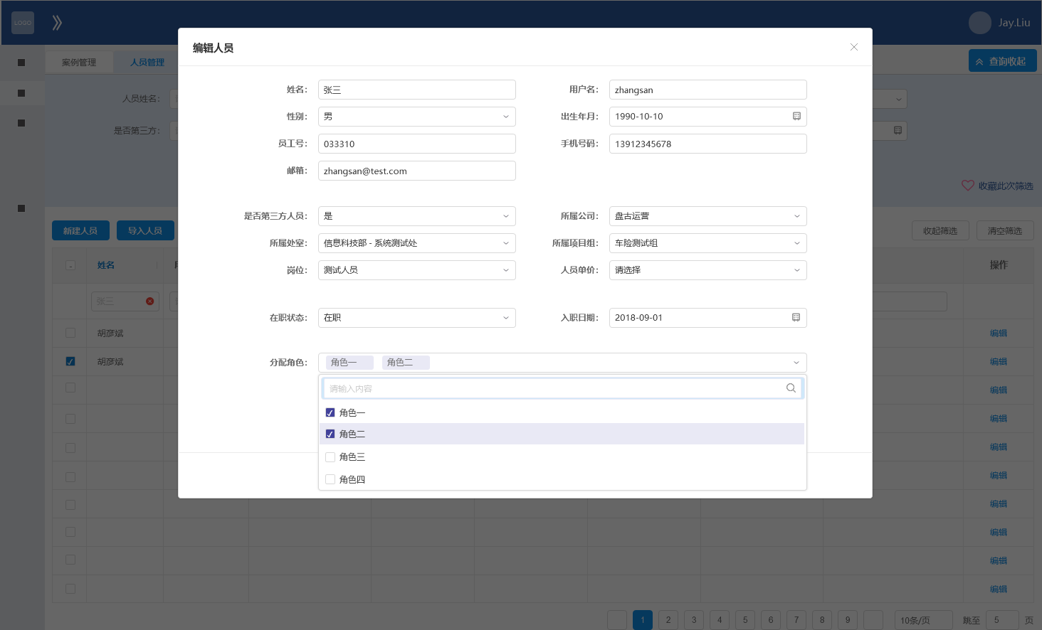](http://218.17.169.172:8094/zentao/index.php?m=file&f=read&t=png&fileID=80)

#### 其它说明

### 角色管理

#### 功能描述

对系统中的角色进行维护管理，包括角色的新建、修改、标记无效，并为角色维护权限和人员。

#### 输入

新建角色输入：

|  |  |  |  |
| --- | --- | --- | --- |
| **栏位名称** | **栏位说明** | **约束条件** | **是否必输** |
| 角色名称 | 文本框 | 20字以内 | 是 |

#### 操作流程

* 任务列表查看权限：
  + 系统管理员：可见全部；
* 已有的角色显示在页面左侧列表中。
* 有效状态的角色显示在上方，亮色字体；无效状态的角色显示在列表底部，灰色字体。
* 点击一个角色，右侧展示该角色的菜单、按钮权限与关联人员：
  + 关于该角色的权限：
    - 该角色已经拥有的菜单与按钮权限显示为选中状态；
    - 勾选或取消勾选，可以为该角色修改权限；
  + 关于该角色的关联人员：
    - 该角色已经关联的人员展示在右侧列表中；
    - 选择人员，点击【取消关联】按钮，可以将选中人员从该角色中移除；
    - 点击【关联人员】按钮，弹出人员选择弹窗，可以为角色添加关联的人员；
* 点击【+】按钮，弹出角色新建页面：
  + 输入角色名称，点击确定，系统新建一个角色；
* 点击【置为无效】按钮，可以将当前角色置为无效，无效状态的角色，其权限全部无效。

#### 输出

主页面如下：

[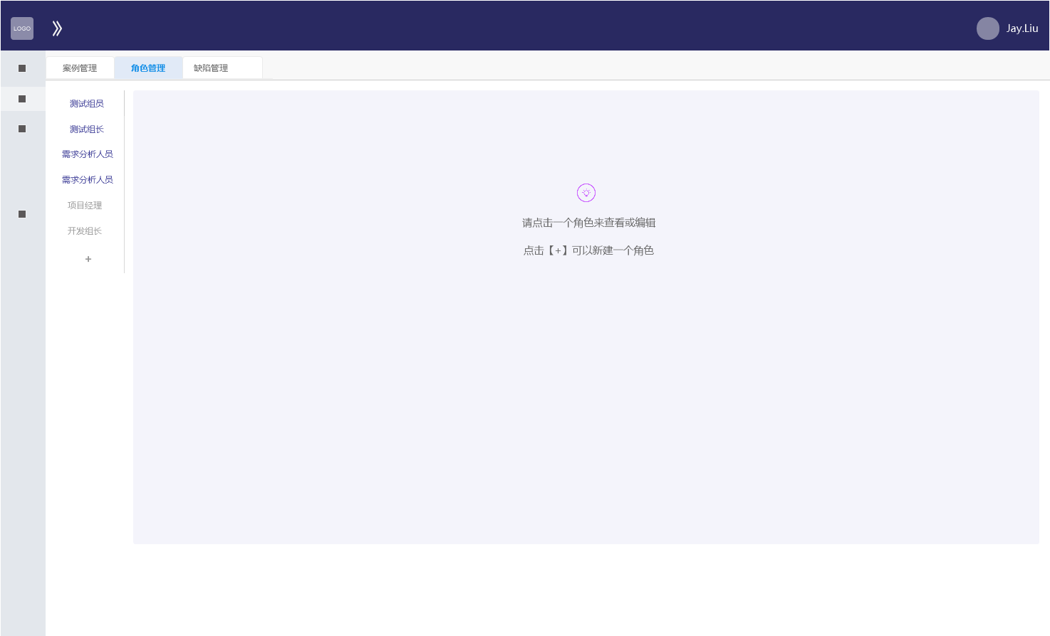](http://218.17.169.172:8094/zentao/index.php?m=file&f=read&t=png&fileID=71)

新建角色页面：

[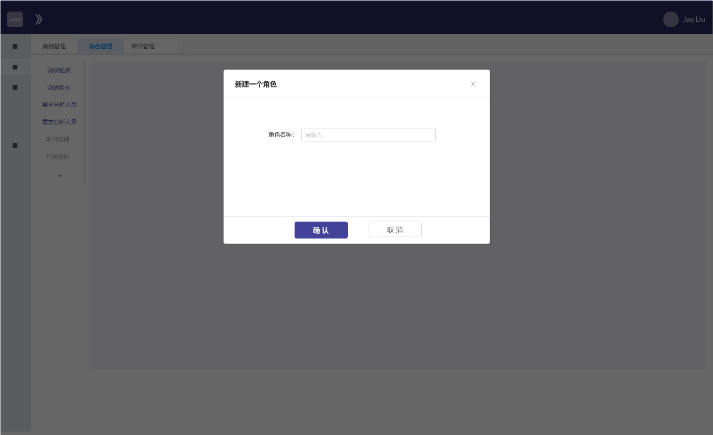](http://218.17.169.172:8094/zentao/index.php?m=file&f=read&t=png&fileID=72)

选中一个角色后的页面：

[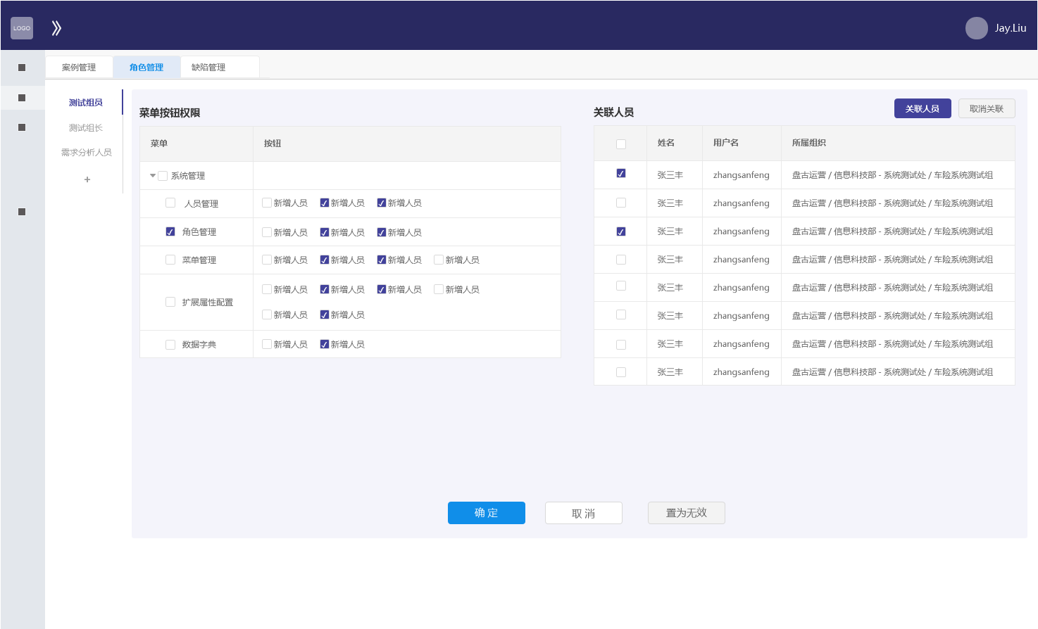](http://218.17.169.172:8094/zentao/index.php?m=file&f=read&t=png&fileID=73)

角色关联人员弹窗：

[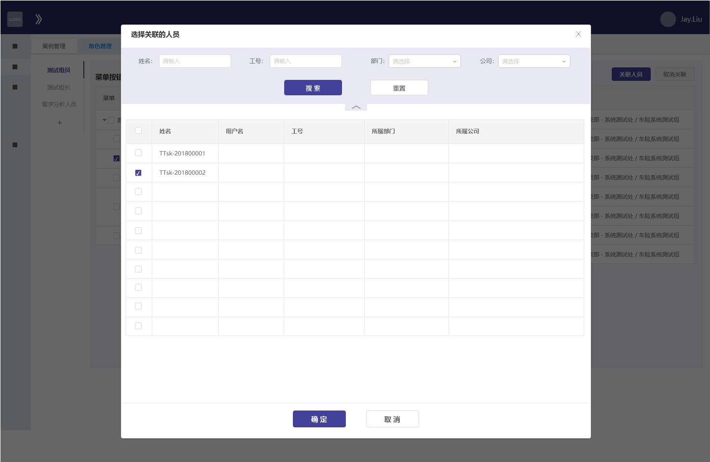](http://218.17.169.172:8094/zentao/index.php?m=file&f=read&t=png&fileID=74)

#### 其它说明

### 数据字典管理

#### 功能描述

对系统中的数据字典进行维护管理。

#### 输入

列表页面查询条件输入：

|  |  |  |  |
| --- | --- | --- | --- |
| **栏位名称** | **栏位说明** | **约束条件** | **是否必输** |
| 字典名称 | 文本框 | 文字 | 否 |
| 字典编码 | 文本框 | 文字 | 否 |
| 字典项名称 | 文本框 | 文本 | 否 |
| 有效状态 | 下拉菜单 | 有效/无效，默认“有效” | 否 |

新建数据字典页面输入：

|  |  |  |  |
| --- | --- | --- | --- |
| **栏位名称** | **栏位说明** | **约束条件** | **是否必输** |
| 字典名称 | 文本框 | 文字 | 是 |
| 字典编码 | 文本框 | 文字，字母数字 | 是 |
| 备注 | 文本框 | 文本 | 否 |
| 字典项名称 | 文本框 | 文本 | 是 |
| 字典项编码 | 文本框 | 文字，字母数字 | 是 |
| 键值 | 文本框 | 数字 | 是 |

#### 操作流程

* 列表查看权限：
  + 系统管理员：可见全部；
* 点击【新建字典】按钮，弹出新建数据字典弹窗：
  + 输入数据字典名称、编码，备注；
  + 可以为该数据字典添加字典项，字典项包括：名称、编码、键值；
* 点击【编辑】按钮，弹出数据字典修改弹窗。
* 点击【置为无效】按钮，弹出操作确认，确认后，将该数据字典置为无效。

#### 输出

列表页面如下：

[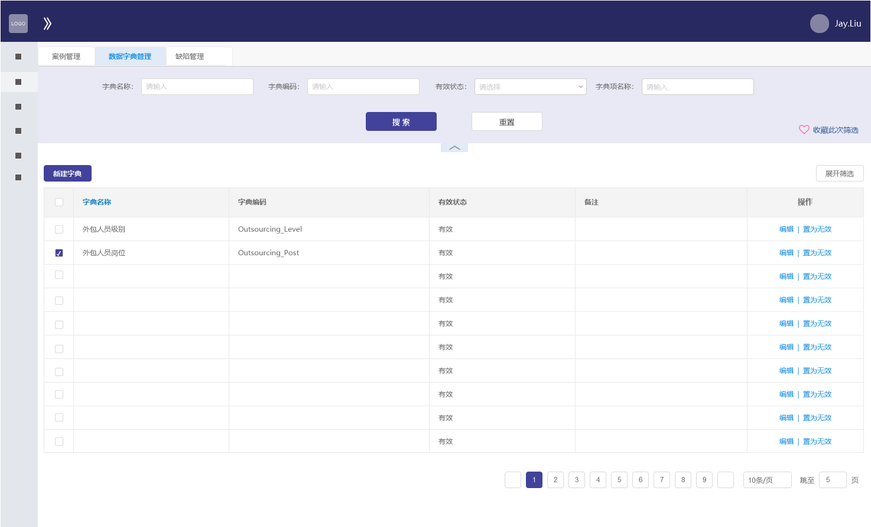](http://218.17.169.172:8094/zentao/index.php?m=file&f=read&t=png&fileID=75)

新建数据字典页面：

[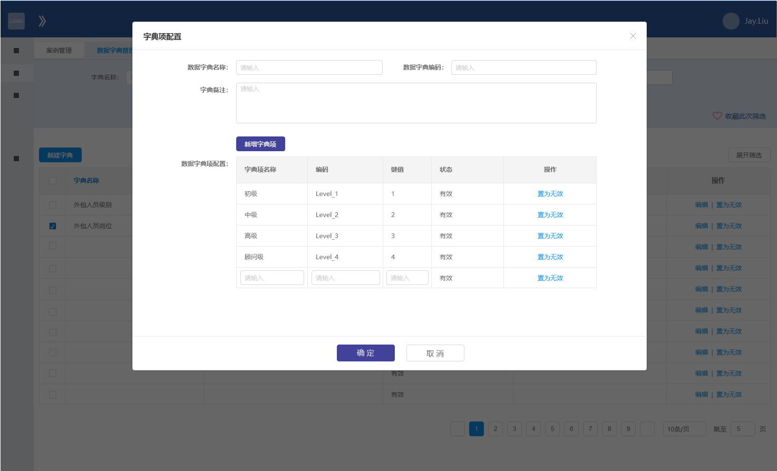](http://218.17.169.172:8094/zentao/index.php?m=file&f=read&t=png&fileID=76)

设置数据字典无效操作提示：

[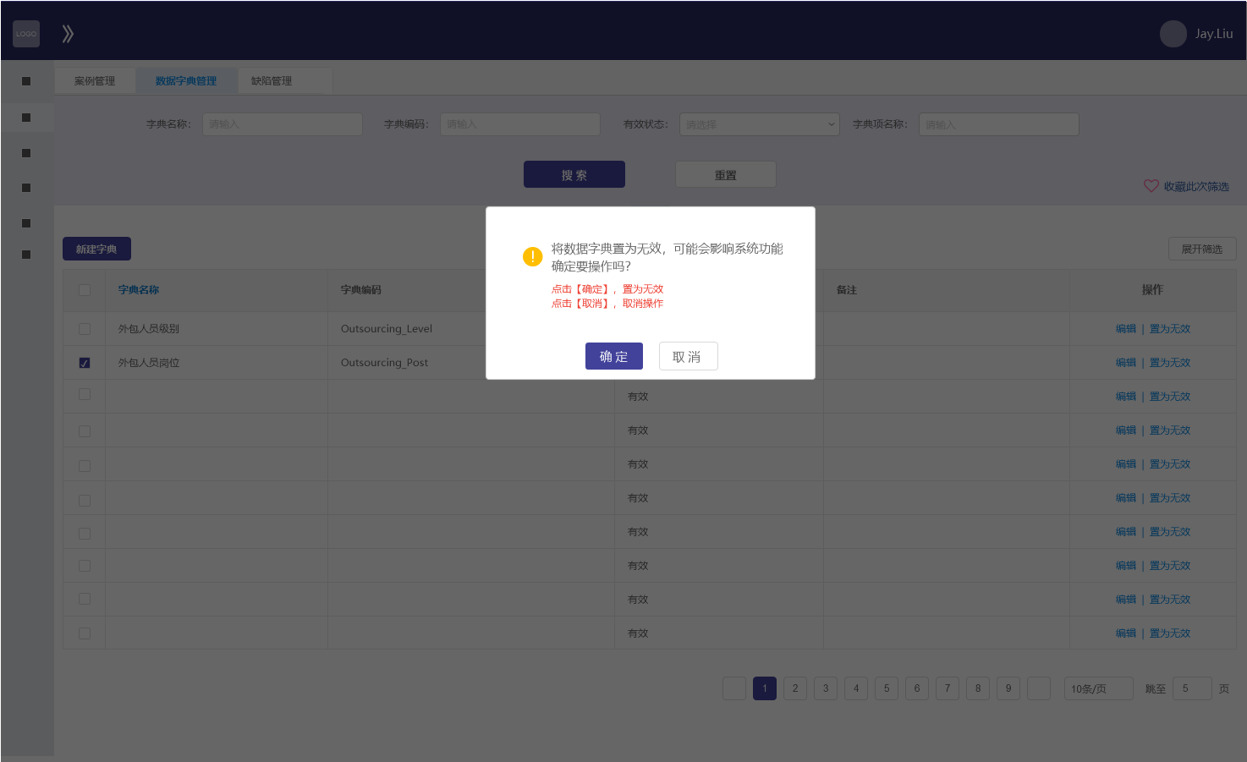](http://218.17.169.172:8094/zentao/index.php?m=file&f=read&t=png&fileID=77)

#### 其它说明